NeuroEase AI — منصة ذكية لمتابعة الأعراض العصبية اليومية والتنبؤ بنوبات الشقيقة

مشروع تخرج - قُدّم استكمالاً لمتطلبات الحصول على درجة البكالوريوس في هندسة المعلوماتية

إعداد الطلاب
محمد عمر محمد بسام الست
مدين عبد العزيز العوض
حيدره علي الطويل

إشــراف
الدكتور إكرام مسوح

2026/2027‬

NeuroEase AI — An Intelligent Platform for Daily Neurological Symptom Tracking and Migraine Attack Prediction

Senior Project - Completed the requirements for obtaining a bachelor's degree in Informatics Engineering

Prepared by
Mohammad Omar Mohammad Bassam Al-Set
Madyan Abdulaziz Al-Awad
Haidara Ali Al-Taweel

Supervised by
Dr. Ikram Massouh

2026/2027‬

المــــلـــخـــــــــــــــص
تُعدّ الشقيقة وصداع التوتر والإرهاق العصبي من أكثر الاضطرابات العصبية شيوعاً وتأثيراً في جودة الحياة والإنتاجية، إلا أن متابعتها اليومية ما تزال تعتمد على ذاكرة المريض وعلى مذكرات ورقية غير منتظمة، كما تندر الأدوات الرقمية الجيدة باللغة العربية، ويصل الطبيب إلى الزيارة دون بيانات منظمة موثوقة.
يهدف المشروع إلى بناء منصة NeuroEase AI المتكاملة لتتبع الأعراض العصبية اليومية، واكتشاف المحفزات الشخصية لكل مريض، والتنبؤ باحتمال حدوث النوبة يومياً، وتزويد الطبيب ببيانات منظمة وقابلة للتفسير. اعتُمدت منهجية تطوير تكرارية (Agile) ومعمارية هجينة من طبقتين: طبقة تحليلية حتمية شفافة تتعلم خط الأساس الشخصي وتحسب المحفزات وتركيباتها واحتمال النوبة مع مستوى ثقة صادق، وطبقة لغوية تعتمد على نماذج OpenAI (gpt-6.1-sol وgpt-6-luna) بمخرجات مهيكلة وضوابط أمان لشرح النتائج والإجابة عن أسئلة المريض وتوليد الملخص السريري للطبيب، دون أن تكون مصدراً للأرقام.
نُفّذ النظام باستخدام Laravel 13 للخادم ولوحة الأطباء والإدارة، وFlutter لتطبيق المريض مع دعم العمل دون اتصال، بواجهات عربية أولاً وبهوية محايدة الألوان ووضع تحفيز منخفض لأيام حساسية الضوء. اجتاز النظام 37 اختباراً آلياً تغطي رحلة المريض الكاملة وضوابط الأمان، وأظهر تقييم المحرك على شخصيات اصطناعية معروفة الحقيقة تمييزاً (AUC = 0.657) ومعايرة أفضل من المرجع (Brier skill > 0)، مع كشف 20/20 من عبارات الخطر الاختبارية بالعربية العامية والإنجليزية.
الكلمات المفتاحية: الشقيقة، الصداع التوتري، التنبؤ بالنوبات، المحفزات الشخصية، الذكاء الاصطناعي، النماذج اللغوية الكبيرة، الصحة الرقمية، تطبيقات الموبايل.

A b s t r a c t
Migraine, tension-type headache and neurological fatigue are among the most common and disabling neurological conditions, yet daily follow-up still relies on patient memory and irregular paper diaries, good Arabic-language digital tools are rare, and neurologists rarely receive structured, trustworthy data before a visit.
This project builds NeuroEase AI, an integrated platform that tracks daily neurological symptoms, discovers each patient's personal triggers, predicts the daily likelihood of an attack and provides doctors with structured, explainable data. Following an iterative (Agile) methodology, the system uses a hybrid two-layer architecture: a transparent deterministic analytics engine that learns the personal baseline, ranks triggers and trigger combinations and produces a calibrated daily probability with an honest confidence level; and a language layer based on OpenAI models (gpt-6.1-sol and gpt-6-luna) with strict structured outputs and safety guardrails that explains results, answers patient questions grounded in their own data and drafts clinical summaries, while never producing the numbers itself.
The backend and the doctor/admin dashboard were implemented with Laravel 13 and the patient app with Flutter, including offline check-ins and attack logging, Arabic-first right-to-left interfaces, a neutral white/black/gray identity and a Low-Stimulation Mode. The system passes 37 automated tests covering the full patient journey and the AI guardrails; engine evaluation on synthetic personas with known ground truth shows discrimination (AUC = 0.657) and better-than-baseline calibration (positive Brier skill), and red-flag detection identified 20/20 test phrases in colloquial Arabic and English.
Keywords: migraine, tension-type headache, attack prediction, personal triggers, artificial intelligence, large language models, digital health, mobile health.

شــكر و تقديــر

نتقدم بخالص الشكر والتقدير إلى المشرف على هذا المشروع لتوجيهاته القيّمة ومتابعته الحثيثة في كل مراحل العمل، وإلى أعضاء الهيئة التدريسية في الكلية الذين أسهموا في بناء معارفنا العلمية والعملية، كما نشكر كل من قدّم ملاحظة سريرية أو تقنية أسهمت في إنضاج فكرة المنصة، وكل من ساعدنا في اختبار الواجهات وتقييم سهولة استخدامها.

إهــــــــــــــــــــــــــــــــــــــــداء

إلى أهلنا الذين كانوا السند في كل خطوة، وإلى كل من يعيش مع ألم الشقيقة بصمت ويستحق أن يُفهم ويُساعَد… نهدي هذا العمل.

جدول المحتويات
المــــلـــخـــــــــــــــص iii
A b s t r a c t iv
شــكر و تقديــر v
إهــــــــــــــــــــــــــــــــــــــــداء vi
جدول المحتويات vii
لائحــة الجداول x
لائحــة الأشـكال xi
لائحـة الاختصارات والرموز xii
الفصل الأول - مقدمـــــــــة 14
1.1 خلفية المشروع 14
1.2 تعريف مشكلة المشروع 14
1.3 أهمية المشروع 14
1.4 أهداف المشروع 14
1.5 نطاق المشروع 15
1.6 مساهمات المشروع 15
1.7 تنظيم التقرير 15
الفصل الثاني – المفاهيم الأساسية والدراسات المرجعية 18
2.1 المفاهيم الأساسية: 18
2.1.1 الشقيقة وأطوارها 18
2.1.2 صداع التوتر والإرهاق العصبي 18
2.1.3 المحفزات والعوامل الواقية 18
2.1.4 صداع فرط استخدام الأدوية 18
2.1.5 المقاييس المعتمدة 18
2.1.6 التنبؤ الاحتمالي والمعايرة 18
2.1.7 النماذج اللغوية الكبيرة وضوابط الأمان 18
2.2 الدراسات المرجعية والأعمال السابقة: 18
2.3 مقارنة الأعمال السابقة: 19
2.4 الفجوة البحثية: 19
الفصل الثالث منهجية المشروع وتحليل المتطلبات 22
3.1 منهجية التطوير المتبعة 22
3.2 متطلبات النظام الوظيفية (العامة) 23
3.3 متطلبات النظام غير الوظيفية 23
3.4 المتطلبات الوظيفية للمشروع الحالي 23
3.5 الجدوى والمخاطر 24
3.6 خطة المشروع: 25
الفصل الرابع – الدراسة التحليلية والتصميمية 28
4.1 المعمارية 28
4.2 مخطط حالات الاستخدام Use Case Diagram 28
4.3 مخطط النشاط Activity Diagram 29
4.4 مخطط التتابع Sequence Diagram 31
4.5 مخطط الأصناف Class Diagram 31
4.6 مخطط المكونات Component Diagram 32
4.7 مخطط علاقات الكيانات ERD 33
4.8 مخطط الواجهات Sitemap 34
4.9 لائحة الاختبارات الأولية: إختبارات الوحدات 35
4.10 تصميم الذكاء الاصطناعي والخوارزميات إن وجدت 36
4.10.1 الطبقة A: محرك التحليل والتنبؤ 36
4.10.2 الطبقة B: الذكاء الاصطناعي اللغوي 36
4.11 مصفوفة تتبع المتطلبات 36
الفصل الخامس- التنفيذ 39
5.1 بيئة التنفيذ 39
5.2 بنية المشروع البرمجية 39
5.3 تنفيذ الوحدات 39
5.3.1 الإعداد الأول والمصادقة 39
5.3.2 تطبيق المريض 39
5.3.3 لوحة الطبيب والإدارة 40
5.3.4 المحرك والذكاء الاصطناعي 40
5.4 التكامل وواجهات البرمجة 40
5.5 تحديث مصفوفة تتبع المتطلبات 40
5.6 النشر والتشغيل. 41
الفصل السادس- الاختبار والتقييم 43
6.1 استراتيجية وخطة اختبار التكامل والنظام 43
6.2 حالات الاختبار ونتائجها 43
6.3 تقييم الأداء 43
6.4 تقييم نموذج الذكاء الاصطناعي إن وجد 44
6.5 تحليل النتائج 44
6.6 تحديث مصفوفة تتبع المتطلبات. 45
الفصل السابع-الخاتمة والعمل المستقبلي 47
7.1 الخاتمة 47
7.2 العمل المستقبلي. 47
المراجع 48
الملحق أ 49
أ.1 دليل التشغيل 49
أ.2 قائمة المراجعة السريرية 49
أ.3 عتبات التنبيهات الافتراضية 49
لائحـة المصطلحات 50

لائحــة الجداول
جدول 1: مقارنة الأعمال السابقة مع NeuroEase AI 19
جدول 2: متطلبات النظام غير الوظيفية 23
جدول 3: المتطلبات الوظيفية للمشروع الحالي 23
جدول 4: المخاطر وخطط التخفيف 25
جدول 5: المعالم الرئيسية وتوزيع المهام 26
جدول 6: لائحة اختبارات الوحدات الأولية 35
جدول 7: مصفوفة تتبع المتطلبات (مرحلة التصميم) 36
جدول 8: بيئة التنفيذ والتقنيات المستخدمة 39
جدول 9: أبرز نقاط واجهة برمجة التطبيقات 40
جدول 10: مصفوفة تتبع المتطلبات (مرحلة التنفيذ) 40
جدول 11: حالات الاختبار ونتائجها 43
جدول 12: نتائج تقييم الأداء (بيئة التطوير المحلية) 43
جدول 13: مقاييس تقييم نموذج التنبؤ وضوابط الأمان 44
جدول 14: مصفوفة تتبع المتطلبات (مرحلة الاختبار) 45
جدول 15: عتبات التنبيهات والمحرك الافتراضية 49
جدول 16: لائحة المصطلحات 50

لائحــة الأشـكال
شكل 1: منهجية التطوير التكرارية المتبعة (Agile/Scrum) 22
شكل 2: مخطط Gantt لخطة المشروع والمعالم الرئيسية M1–M4 26
شكل 3: المعمارية عالية المستوى للنظام وتدفق البيانات 28
شكل 4: مخطط حالات الاستخدام 29
شكل 5: مخطط النشاط لعملية التسجيل اليومي 30
شكل 6: مخطط التتابع لإرسال التسجيل اليومي 31
شكل 7: مخطط الأصناف الأساسية 32
شكل 8: مخطط المكونات 33
شكل 9: مخطط علاقات الكيانات (ERD) المبسّط 34
شكل 10: مخطط الواجهات (Sitemap) 35
شكل 11: المعايرة وقيم AUC لكل شخصية اصطناعية 44

لائحـة الاختصارات والرموز

الاختصار | باللغة الإنجليزية | المعنى بالعربية
AI | Artificial Intelligence | الذكاء الاصطناعي
API | Application Programming Interface | واجهة برمجة التطبيقات
AUC | Area Under the ROC Curve | المساحة تحت منحنى ROC
CORS | Cross-Origin Resource Sharing | مشاركة الموارد عبر النطاقات
ERD | Entity Relationship Diagram | مخطط علاقات الكيانات
HIT-6 | Headache Impact Test-6 | اختبار أثر الصداع (6 بنود)
JSON | JavaScript Object Notation | صيغة تبادل البيانات JSON
LLM | Large Language Model | نموذج لغوي كبير
MIDAS | Migraine Disability Assessment | مقياس العجز الناتج عن الشقيقة
MOH | Medication-Overuse Headache | صداع فرط استخدام الأدوية
MVC | Model-View-Controller | نمط النموذج-العرض-المتحكم
PDF | Portable Document Format | صيغة المستندات المحمولة
PHQ-2 | Patient Health Questionnaire-2 | استبيان صحة المريض (بندان)
PSS-4 | Perceived Stress Scale-4 | مقياس التوتر المُدرَك (4 بنود)
REST | Representational State Transfer | نمط نقل الحالة التمثيلية
RTL | Right-To-Left | من اليمين إلى اليسار
RTM | Requirements Traceability Matrix | مصفوفة تتبع المتطلبات
SPA/PWA | Single Page / Progressive Web App | تطبيق ويب أحادي الصفحة / تقدمي
UML | Unified Modeling Language | لغة النمذجة الموحدة
2FA | Two-Factor Authentication | التحقق بخطوتين

الفصل الأول

مقدمـــــــــة

الفصل الأول - مقدمـــــــــة

1.1 خلفية المشروع
تُصنَّف الشقيقة ضمن أكثر أسباب العجز انتشاراً عالمياً، إذ تشير دراسات العبء العالمي للأمراض إلى أنها تصيب مئات الملايين وتُعدّ من أبرز أسباب سنوات العيش مع الإعاقة لدى الفئة العمرية المنتجة [2]. وإلى جانبها ينتشر صداع التوتر والإرهاق العصبي المزمن واضطرابات النوم والتركيز المرتبطة بالضغط النفسي.
تعتمد إدارة هذه الحالات على فهم المحفزات الشخصية (النوم، التوتر، الكافيين، الوجبات، الشاشات، الدورة الشهرية، الطقس…) ومراقبة تكرار النوبات وشدتها وأثرها الوظيفي واستخدام الأدوية. غير أن الممارسة الحالية تواجه مشكلات عدة: الاعتماد على ذاكرة المريض، يوميات ورقية غير منتظمة، تطبيقات تجارية بالإنجليزية غالباً، غياب التنبؤ الشخصي المفسَّر، وعدم وصول بيانات منظمة إلى الطبيب خلال زيارة قصيرة.

1.2 تعريف مشكلة المشروع
يفتقر مرضى الاضطرابات العصبية الوظيفية — ولا سيما الناطقين بالعربية — إلى أداة يومية سريعة وموثوقة تساعدهم على فهم ما يحرّض نوباتهم وتتوقع الأيام الأعلى خطراً وتقترح خطوات عملية، كما يفتقر الأطباء إلى بيانات منظمة وقابلة للتفسير عن مرضاهم بين الزيارات، مع وجود مخاطر حقيقية عند عدم التعرف المبكر على علامات الخطر أو أنماط فرط استخدام المسكنات.
الفئات المتأثرة: مرضى الشقيقة وصداع التوتر والإرهاق العصبي والتوتر المزمن واضطرابات النوم والتركيز، وأطباء الأعصاب ومنسّقو العيادات، ومقدمو الرعاية من أفراد الأسرة.

1.3 أهمية المشروع
• للمريض: تسجيل يومي خلال دقيقة، فهم المحفزات الشخصية، تقدير خطر اليوم مع ثلاث خطوات عملية، ومساعد ذكي بالعربية.
• للطبيب: قائمة أولوية تُظهر من يحتاج اهتماماً خلال ثوانٍ، ملخص سريري وإحاطة قبل الزيارة وتقارير PDF منظمة.
• للسلامة: كشف آلي لعلامات الخطر وأنماط فرط استخدام الأدوية مع تنبيه الطبيب عند موافقة المريض.
• للمجتمع والبحث: سد فجوة الأدوات العربية في الصحة الرقمية العصبية وتوفير منهجية تقييم شفافة قابلة للتطوير.

1.4 أهداف المشروع
• الهدف 1: تمكين المريض من إتمام التسجيل اليومي خلال 60 ثانية باللمس فقط، مع العمل دون اتصال.
• الهدف 2: تقديم تقدير يومي لاحتمال النوبة قابل للتفسير، مع مستوى ثقة والإفصاح عن نمط التعلم، وتحقيق تمييز أعلى من الصدفة (AUC > 0.5) ومعايرة أفضل من المرجع على بيانات اختبارية.
• الهدف 3: اكتشاف المحفزات الشخصية وتركيباتها مع حجم العينة ودرجة الثقة.
• الهدف 4: كشف علامات الخطر بالعربية العامية والإنجليزية وعرض إرشادات رعاية عاجلة وتنبيه الطبيب.
• الهدف 5: توفير لوحة طبيب تتضمن فرزاً ذكياً وملخصاً سريرياً وتقارير وتنبيهات قابلة للضبط.
• الهدف 6: توفير مساعد محادثة مستند إلى بيانات المريض بضوابط أمان تمنع التشخيص ووصف الأدوية.

1.5 نطاق المشروع
يشمل النظام: تطبيق موبايل للمريض (Android/iOS وإصدار ويب)، لوحة ويب للأطباء والمنسقين والمدير، واجهة برمجة REST، محرك تحليل وتنبؤ، طبقة ذكاء اصطناعي لغوية، تقارير PDF، ونظام إعداد أول وإدارة.
الحالات المغطاة: الشقيقة بأطوارها (البادرة، الأورا، الصداع، ما بعد النوبة)، صداع التوتر، الإرهاق العصبي المزمن، التوتر المزمن، اضطرابات النوم، تقلبات التركيز والمزاج.
خارج النطاق: التشخيص الطبي، وصف الأدوية أو الجرعات، الاعتماد على الأجهزة القابلة للارتداء، والتحقق السريري الميداني الذي يتطلب دراسة على مرضى حقيقيين موافقين.

1.6 مساهمات المشروع
• نظام ويب: لوحة أطباء وإدارة متكاملة بالعربية والإنجليزية مع معالج إعداد أول.
• نظام موبايل: تطبيق Flutter للمريض بتسجيل 60 ثانية وعمل دون اتصال ووضع تحفيز منخفض.
• نموذج تحليلي: محرك تنبؤ ومحفزات شخصي شفاف مع مولّد بيانات اصطناعية ومقيّم للمعايرة والتمييز.
• طبقة ذكاء اصطناعي آمنة: تكامل OpenAI بمخرجات مهيكلة وضوابط أمان ثنائية وبدائل حتمية.
• مخرجات توثيقية: تقارير PDF طبية، دليل تصميم الذكاء الاصطناعي، وقائمة مراجعة سريرية.

1.7 تنظيم التقرير
تم تنظيم تقرير المشروع وفق الهيكل التالي:
- الفصل الأول - المقدمة: ويتضمن خلفية المشروع، تعريف المشكلة، مبررات البحث، أهمية المشروع، أهداف المشروع.، نطاق المشروع وحدوده، مساهمات المشروع، تنظيم التقرير.
- الفصل الثاني- المفاهيم الأساسية والدراسات المرجعية:
  - المفاهيم الأساسية، الدراسات المرجعية والأعمال السابقة ، مقارنة الدراسات السابقة ، الفجوات البحثية.
- الفصل الثالث- منهجية المشروع وتحليل المتطلبات: منهجية التطوير المتبعة، متطلبات النظام الوظيفية (العامة) وغير الوظيفية، المتطلبات الوظيفية للمشروع الحالي ، الجدوى والمخاطر، خطة المشروع (مخطط Gantt، والمعالم الرئيسية، وتوزيع المهام)
- الفصل الرابع – الدراسة التحليلية والتصميمية: مخطط المعمارية عالية المستوى (عرف المكونات وتدفق البيانات)، مخطط حالات الاستخدام Use Case Diagram (اشرح الممثلين والوظائف الأساسية )، وضع مصفوفة تتبع المتطلبات، Activity Diagram ، Sequence Diagram، مخطط Class Diagram، Component Diagram، مع توضيح المسؤوليات والعلاقات، ERD، Sitemap . تصميم الذكاء الاصطناعي والخوارزميات إن وجدت .
- الفصل الخامس – التنفيذ: بيئة التنفيذ، بنية المشروع البرمجية، تنفيذ الوحدات ، التكامل وواجهات البرمجة، تحديث مصفوفة تتبع المتطلبات، النشر والتشغيل.
- الفصل السادس: الاختبار والتقييم: استراتيجية وخطة اختبار التكامل والنظام - حالات الاختبار ونتائجها - تقييم الأداء - تقييم نموذج الذكاء الاصطناعي إن وجد - تحليل النتائج، تحديث مصفوفة تتبع المتطلبات.
- الفصل السابع- : الخاتمة والعمل المستقبلي: الخاتمة (اوجز ما تم إنجازه، ربط النتائج بالأهداف) والقيود التي تم مواجهتها ، العمل المستقبلي.
- المراجع
- الملحقات

الفصل الثانــــي

المفاهيم الأساسية والدراسات المرجعية

الفصل الثاني – المفاهيم الأساسية والدراسات المرجعية

2.1 المفاهيم الأساسية:

2.1.1 الشقيقة وأطوارها
الشقيقة اضطراب عصبي أولي يتميز بنوبات صداع متكررة غالباً أحادية الجانب ونابضة، تترافق مع غثيان وحساسية للضوء والصوت، وتمر بأطوار: البادرة (تثاؤب، تيبّس الرقبة، رغبة بطعام)، الأورا لدى نحو ثلث المرضى (اضطرابات بصرية أو حسية أو كلامية لمدة 5–60 دقيقة)، طور الصداع، ثم ما بعد النوبة [1][3].

2.1.2 صداع التوتر والإرهاق العصبي
صداع التوتر ضاغط ثنائي الجانب خفيف إلى متوسط، يرتبط بالتوتر وإجهاد الرقبة والشاشات وقلة النوم، أما الإرهاق العصبي المزمن فيرتبط بجودة النوم والمزاج وقلة الحركة.

2.1.3 المحفزات والعوامل الواقية
المحفز عامل يرفع احتمال النوبة لدى شخص معين خلال نافذة زمنية، وغالباً ما تتراكم المحفزات (مثل قلة النوم مع توتر متراكم). يُقاس أثر المحفز إحصائياً بنسبة الرفع (Lift) ونسبة الأرجحية مع مراعاة حجم العينة [9].

2.1.4 صداع فرط استخدام الأدوية
قد يؤدي استخدام المسكنات الحادة في أيام كثيرة شهرياً إلى استمرار الصداع؛ لذلك تُراقب أيام الاستخدام لا الجرعات، مع إحالة القرار للطبيب [3].

2.1.5 المقاييس المعتمدة
MIDAS لقياس العجز خلال 3 أشهر [11]، HIT-6 لقياس أثر الصداع [5]، PSS-4 للتوتر المُدرَك [8]، PHQ-2 للمزاج [6]، إضافة إلى فحص قصير للنوم.

2.1.6 التنبؤ الاحتمالي والمعايرة
يهدف التنبؤ إلى تقدير احتمال حدوث النوبة خلال 24 ساعة. تُقيَّم جودته بالتمييز (AUC) والمعايرة (تطابق الاحتمال المتوقع مع التكرار الملاحظ) ودرجة Brier [4].

2.1.7 النماذج اللغوية الكبيرة وضوابط الأمان
تتيح النماذج اللغوية فهم اللغة الطبيعية وتوليد شروحات بلغة بسيطة، لكنها قد تخطئ أو تختلق حقائق؛ لذا تُستخدم المخرجات المهيكلة (JSON Schema) والتأريض بالبيانات وضوابط ما قبل وما بعد النموذج [7].

2.2 الدراسات المرجعية والأعمال السابقة:
Houle et al. (2017) [4]: طوّروا نموذج انحدار لوجستي فردي يتنبأ بنوبة اليوم التالي اعتماداً على التوتر المُدرَك، وأظهروا إمكانية التنبؤ الفردي مع معايرة مقبولة، لكن دون منصة تطبيقية أو واجهة للطبيب.
Peris et al. (2017) [9]: قدّموا منهجية N1-Headache لتحليل يوميات كل مريض بشكل فردي وتحديد المحفزات والعوامل الواقية المحتملة، مع التأكيد على اختلاف المحفزات بين المرضى.
Stubberud et al. (2023) [10]: استخدموا التعلم الآلي على يوميات الهاتف وبيانات أجهزة قابلة للارتداء للتنبؤ بالنوبات، وأظهروا نتائج واعدة مع اعتماد على أجهزة إضافية.
التطبيقات التجارية (Migraine Buddy وغيرها): توفر يوميات وتقارير شائعة الاستخدام، لكنها لا تقدم غالباً تنبؤاً شخصياً مُعايَراً مُفسَّراً، ولا دعماً عربياً كاملاً، ولا قائمة فرز للطبيب أو كشفاً لعلامات الخطر بالعامية.

2.3 مقارنة الأعمال السابقة:

جدول 1: مقارنة الأعمال السابقة مع NeuroEase AI
الدراسة | التقنيات المستخدمة | ميزة1 | ميزة2 | نقاط القوة
Migraine Buddy (تطبيق تجاري) | تطبيق موبايل، يوميات يدوية، تقارير | تسجيل تفصيلي للنوبات | تقارير للطبيب | انتشار واسع، واجهة مألوفة؛ لا تنبؤ شخصي مُعايَر ولا دعم عربي كامل
N1-Headache / Curelator [9] | تحليل إحصائي فردي لليوميات | خريطة محفزات شخصية | تمييز المحفزات والعوامل الواقية | منهجية علمية للمحفزات؛ تتطلب فترة تسجيل طويلة، لا تنبؤ يومي ولا مساعد ذكي
Houle et al. [4] | نموذج انحدار لوجستي على التوتر المُدرَك | تنبؤ بنوبة اليوم التالي | معايرة احتمالية | أثبت جدوى التنبؤ الفردي؛ نموذج بحثي غير مدمج بمنصة متكاملة
Stubberud et al. [10] | تعلم آلي على يوميات الموبايل وبيانات أجهزة قابلة للارتداء | تنبؤ بالنوبات | دمج حساسات | دقة جيدة؛ يعتمد على أجهزة إضافية، دون واجهة للطبيب
NeuroEase AI (هذا المشروع) | محرك تحليلي شفاف + نموذج لغوي مع ضوابط أمان، Laravel + Flutter | تنبؤ يومي مُفسَّر مع ثقة ونمط تعلم مُعلَن | لوحة طبيب، فرز ذكي، تقارير PDF، كشف علامات الخطر بالعربية | عربي أولاً، بدون أجهزة، offline، تقييم مُعلَن، خصوصية وموافقات منفصلة

يُبيّن الجدول أن الأعمال السابقة تغطي جوانب منفردة (اليوميات، المحفزات، التنبؤ البحثي)، بينما يجمع NeuroEase AI هذه الجوانب في منصة واحدة عربية أولاً، مع طبقة ذكاء اصطناعي آمنة ولوحة طبيب متكاملة.

2.4 الفجوة البحثية:
من خلال تحليل الدراسات السابقة، يمكن تحديد الفجوات التالية التي يسعى هذا المشروع إلى معالجتها:
• غياب الدعم العربي: ندرة الأدوات العربية RTL ذات الجودة، وعدم فهم العامية في كشف الأعراض.
• التنبؤ غير المفسَّر: غياب تنبؤ يومي يوضح العوامل ومساهمتها ومستوى الثقة ونمط التعلم.
• ضعف الربط بالطبيب: عدم توفر فرز ذكي وملخص سريري وإحاطة قبل الزيارة مستندة إلى بيانات المريض.
• السلامة: عدم وجود كشف منهجي لعلامات الخطر وأنماط فرط استخدام الأدوية مع تنبيه الطبيب.
• الاعتماد على الأجهزة والاتصال: اشتراط حساسات أو اتصال دائم بالإنترنت.
يعالج المشروع هذه الفجوات عبر محرك تحليلي شفاف لا يحتاج أجهزة، وكشف علامات الخطر بالعربية والإنجليزية، ولوحة طبيب متكاملة، وطبقة لغوية مؤرضة بالبيانات، ودعم العمل دون اتصال.

الفصل الثالث

منهجية المشروع وتحليل المتطلبات

الفصل الثالث منهجية المشروع وتحليل المتطلبات

3.1 منهجية التطوير المتبعة
اعتُمدت منهجية تطوير تكرارية مستوحاة من Agile/Scrum بدورات قصيرة (Sprints) مدة كل منها أسبوعان تقريباً، تتضمن كل دورة: التخطيط من قائمة المتطلبات، التصميم، البناء، الاختبار الآلي، ثم المراجعة. بُني النظام بطبقات متتالية: المخطط والنماذج، ثم المحرك التحليلي، ثم طبقة الذكاء الاصطناعي، ثم لوحة الويب وواجهة البرمجة، ثم تطبيق الموبايل.
أُضيفت بوابة جودة خاصة: لا يُدمج المحرك التحليلي في الواجهات إلا بعد تقييمه على شخصيات اصطناعية معروفة الحقيقة، وقد أدى ذلك فعلياً إلى ضبط معدلات النوبات الاصطناعية وإصلاح طريقة حساب النتيجة خلال نافذة 24 ساعة قبل الاعتماد.
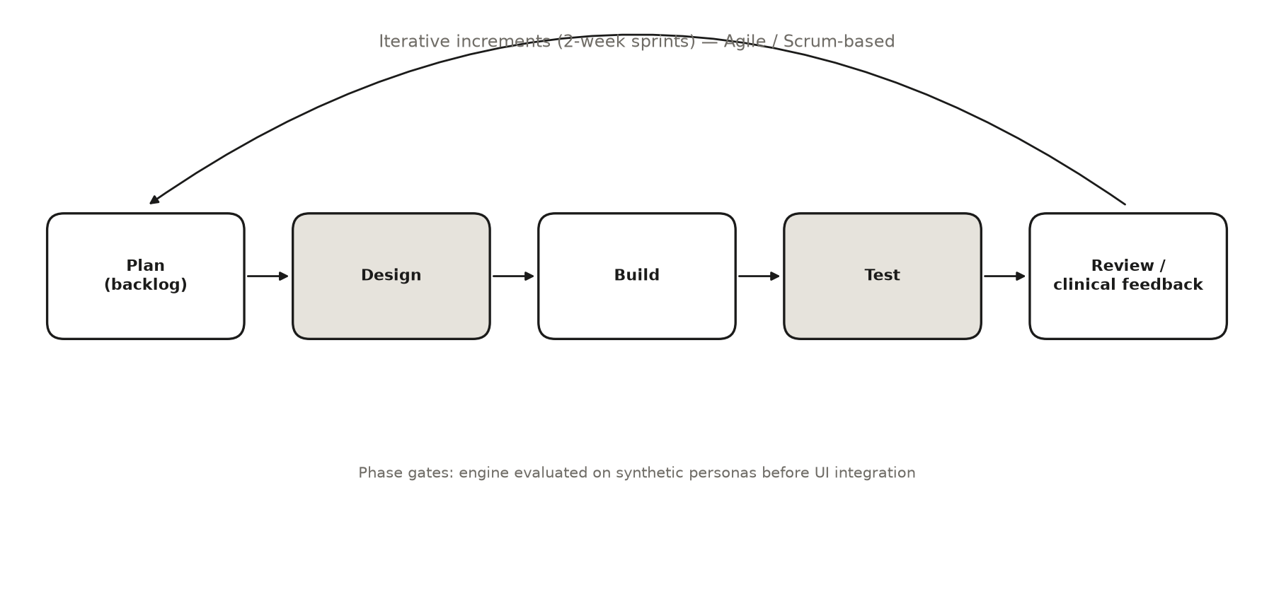
شكل 1: منهجية التطوير التكرارية المتبعة (Agile/Scrum)
الرمز | الدلالة
مستطيل | مرحلة من مراحل الدورة
سهم مستقيم | انتقال بين المراحل
سهم منحنٍ | تكرار الدورة في كل Sprint

تم اعتماد هذه المنهجية لأنها تسمح بتسليم نسخ عاملة مبكراً، وتقييم المحرك التحليلي بشكل مستمر، والاستجابة السريعة للملاحظات السريرية وملاحظات سهولة الاستخدام، مع اختبارات آلية في كل دورة.

3.2 متطلبات النظام الوظيفية (العامة)
المتطلبات الوظيفية العامة تصف ما يجب أن يقوم به النظام من وظائف أساسية دون الدخول في تفاصيل التنفيذ التقني لكل مكوّن.
• إدارة الحسابات والأدوار (مدير، طبيب، منسّق، مريض) والمصادقة الآمنة.
• جمع البيانات اليومية للمريض وتسجيل النوبات والأدوية والاستبيانات.
• تحليل البيانات وحساب الخطر والمحفزات والأنماط وتوليد الخطط والتنبيهات.
• التواصل بين المريض والطبيب (الربط، المشاركة، التوصيات، المواعيد، التقارير).
• المساعدة الذكية باللغة الطبيعية مع ضوابط أمان.
• الإدارة والتدقيق وإدارة المحتوى والإعداد الأول.

3.3 متطلبات النظام غير الوظيفية

جدول 2: متطلبات النظام غير الوظيفية
(الكود) الرمز | الشرح | المتطلب غير الوظيفي
NFR-01 | إتمام التسجيل اليومي خلال 60 ثانية بإبهام واحد، أهداف لمس ≥ 44 نقطة، تقدم آلي بين البطاقات. | سهولة الاستخدام
NFR-02 | واجهات عربية أولاً (RTL) مع دعم كامل للإنجليزية في الويب والموبايل والتقارير. | دعم اللغة والاتجاه
NFR-03 | لوحة ألوان محايدة (أبيض ورقي، أسود، رمادي) فقط، وضع داكن، وضع تحفيز منخفض، تقليل الحركة، تكبير النص. | الهوية البصرية وإمكانية الوصول
NFR-04 | مصادقة بالرموز (Sanctum)، تشفير HTTPS، صلاحيات حسب الدور، تسجيل خروج تلقائي، تحقق بخطوتين اختياري للأطباء. | الأمان
NFR-05 | موافقات منفصلة قابلة للتراجع، إرسال بيانات مجهولة الهوية فقط للنموذج اللغوي، تصدير وحذف البيانات، سجل تدقيق. | الخصوصية
NFR-06 | التسجيل وتسجيل النوبات يعملان دون اتصال مع مزامنة آلية ومعالجة التعارضات. | الاعتمادية والعمل دون اتصال
NFR-07 | زمن حساب الخطر < 1 ثانية، توليد التقرير < 6 ثوانٍ، استجابة فورية للواجهات. | الأداء
NFR-08 | جميع الوظائف تعمل دون مفتاح OpenAI أو عند انقطاعه مع إجابات حتمية بديلة. | التحمل عند تعطل الذكاء الاصطناعي
NFR-09 | بنية طبقية واضحة، إعداد مركزي للنماذج والعتبات، اختبارات آلية (37 اختباراً). | القابلية للصيانة
NFR-10 | كل درجة وتوصية قابلة للتفسير بجملة، الإفصاح عن الثقة وكفاية البيانات، عدم التشخيص أو وصف الأدوية. | الشفافية والأمان السريري

3.4 المتطلبات الوظيفية للمشروع الحالي
جدول 3: المتطلبات الوظيفية للمشروع الحالي
الأولوية | الرمز | المتطلب | الوصف
عالية | FR-01 | الإعداد الأول للنظام | معالج يظهر عند أول تشغيل لإنشاء مدير النظام الجذري والعيادة وتحميل بيانات تجريبية اختيارياً.
عالية | FR-02 | تسجيل المريض والموافقات | إنشاء حساب، موافقات منفصلة (المعالجة، المشاركة مع الطبيب، تحسين النماذج، الدورة، الطقس)، ملف أولي.
عالية | FR-03 | الربط بالطبيب | ربط المريض بطبيبه برمز دعوة مع عرض واضح لما سيراه الطبيب.
عالية | FR-04 | التسجيل اليومي (60 ثانية) | بطاقات متتالية: الشعور، شدة الصداع والإرهاق، النوم، التوتر، الماء، الكافيين، الشاشات، الوجبات، التركيز والمزاج، إضافات اختيارية.
عالية | FR-05 | التحليل الفوري | حساب خطر اليوم مع المستوى والثقة وأهم 3 عوامل وتمييز الشقيقة عن الإجهاد العصبي.
عالية | FR-06 | الخطة المصغّرة | ثلاثة إجراءات يومية مخصصة يمكن إتمامها بلمسة، وتتعلم من النتائج.
عالية | FR-07 | تسجيل النوبة | تدفق مبسّط مع مؤقت، الموقع، الأورا، الأعراض المرافقة، الدواء، وإغلاق النوبة لاحقاً.
عالية | FR-08 | كشف علامات الخطر | رصد العلامات التحذيرية في التسجيل والنوبة والمحادثة وعرض شاشة رعاية عاجلة وتنبيه الطبيب.
متوسطة | FR-09 | السجل والتقويم | خط زمني وتقويم حراري لعبء الأعراض مع تفاصيل كل نوبة وتعديلها.
عالية | FR-10 | الرؤى والمحفزات | ترتيب المحفزات الشخصية مع الدليل والثقة، التركيبات، الأنماط، الاتجاهات، ما ينفع.
عالية | FR-11 | المساعد AI Neuro | محادثة عربية/إنجليزية مستندة إلى بيانات المريض مع اقتراحات وإدخال صوتي ومشاركة مع الطبيب.
متوسطة | FR-12 | الاستبيانات المعتمدة | MIDAS وHIT-6 شهرياً، النوم والتوتر والمزاج أسبوعياً مع تصحيح آلي.
عالية | FR-13 | تقرير PDF | تقرير طبي قابل للطباعة بالأبيض والأسود للمريض والطبيب.
عالية | FR-14 | لوحة الطبيب وقائمة الأولوية | مؤشرات اليوم، فرز ذكي للمرضى مع أسباب واضحة، مواعيد اليوم.
عالية | FR-15 | مساحة عمل المريض | 11 تبويباً تتضمن الملخص السريري بالذكاء الاصطناعي، الرسوم، المحفزات، الأدوية، الملاحظات، الخط العلاجي.
عالية | FR-16 | التنبيهات الذكية | تنبيهات مصنفة بالأولوية مع إمكانية المعاينة والتأجيل والإسناد والإغلاق وضبط العتبات.
متوسطة | FR-17 | تحليلات المجموعة والمحتوى | تحليلات مجمّعة مع أحجام العينات وتصدير مجهول، وإدارة محتوى تثقيفي مع اعتماد.
متوسطة | FR-18 | الإدارة والتدقيق | إدارة المستخدمين والعيادات والدعوات، سجل التدقيق والموافقات، مراقبة الذكاء الاصطناعي وتقييم المحرك، طلبات البيانات.

3.5 الجدوى والمخاطر
الجدوى:
- الجدوى التقنية: تقنيات مفتوحة وناضجة (Laravel، Flutter، SQLite/MySQL، Tailwind) وواجهة OpenAI موثقة؛ يعمل النظام على خادم استضافة مشترك عادي.
- الجدوى التشغيلية: واجهات بسيطة للمريض (60 ثانية يومياً) وللطبيب (فهم الأولويات خلال ثوانٍ)، مع معالج إعداد أول وبيانات تجريبية للتدريب.
- الجدوى الاقتصادية: تكلفة منخفضة: برمجيات مفتوحة، استضافة بسيطة، وتكلفة الذكاء الاصطناعي مضبوطة بالتخزين المؤقت والحد اليومي ونموذج خفيف، مع إمكانية التشغيل دونها.
- الجدوى الأكاديمية: المشروع يغطي مجالات متعددة في هندسة البرمجيات ونظم المعلومات الذكية، مثل:
  - تحليل المتطلبات وتصميم الأنظمة. قواعد البيانات. التعلم الآلي وتقييم النماذج. تطوير الويب والموبايل. الاختبار والتقييم. إدارة المشاريع.

المخاطر وخطط التخفيف
جدول 4: المخاطر وخطط التخفيف
الخطر | الأثر | الاحتمالية | خطة التخفيف
دقة تنبؤ منخفضة لدى بعض المرضى | عالٍ | متوسطة | مزج القيم السريرية المسبقة مع البيانات الشخصية، الإفصاح عن الثقة، تقييم دوري بالمقيّم الاصطناعي.
إجابات غير آمنة من النموذج اللغوي | عالٍ | منخفضة | حارس أمان قبل وبعد النموذج، مخرجات JSON صارمة، استبدال الردود غير الآمنة، اختبارات حماية.
انقطاع خدمة OpenAI أو ارتفاع التكلفة | متوسط | متوسطة | بدائل حتمية كاملة، تخزين مؤقت، حد يومي لكل مريض، نموذج خفيف للمهام البسيطة.
تسريب بيانات صحية | عالٍ | منخفضة | HTTPS، صلاحيات حسب الدور، موافقات، بيانات مجهولة للذكاء الاصطناعي، سجل تدقيق، store=false.
ضعف التزام المرضى بالتسجيل | متوسط | عالية | تسجيل خلال 60 ثانية، قيم افتراضية ذكية، تذكيرات لطيفة، سلسلة بلا لوم.
عدم توفر اتصال بالإنترنت | متوسط | متوسطة | صندوق صادر offline ومزامنة آلية مع معالجة التعارضات.
صياغات طبية غير دقيقة | عالٍ | متوسطة | قائمة مراجعة سريرية إلزامية من طبيب أعصاب قبل الاستخدام الفعلي.

3.6 خطة المشروع:
امتد تنفيذ المشروع على نحو 17 أسبوعاً موزعة على أربعة معالم رئيسية: M1 اكتمال المتطلبات والدراسة المرجعية، M2 اكتمال التصميم والمخطط والمحرك الأولي، M3 اكتمال الخادم ولوحة الويب وواجهة البرمجة، M4 اكتمال تطبيق الموبايل والاختبار والنشر والتوثيق.
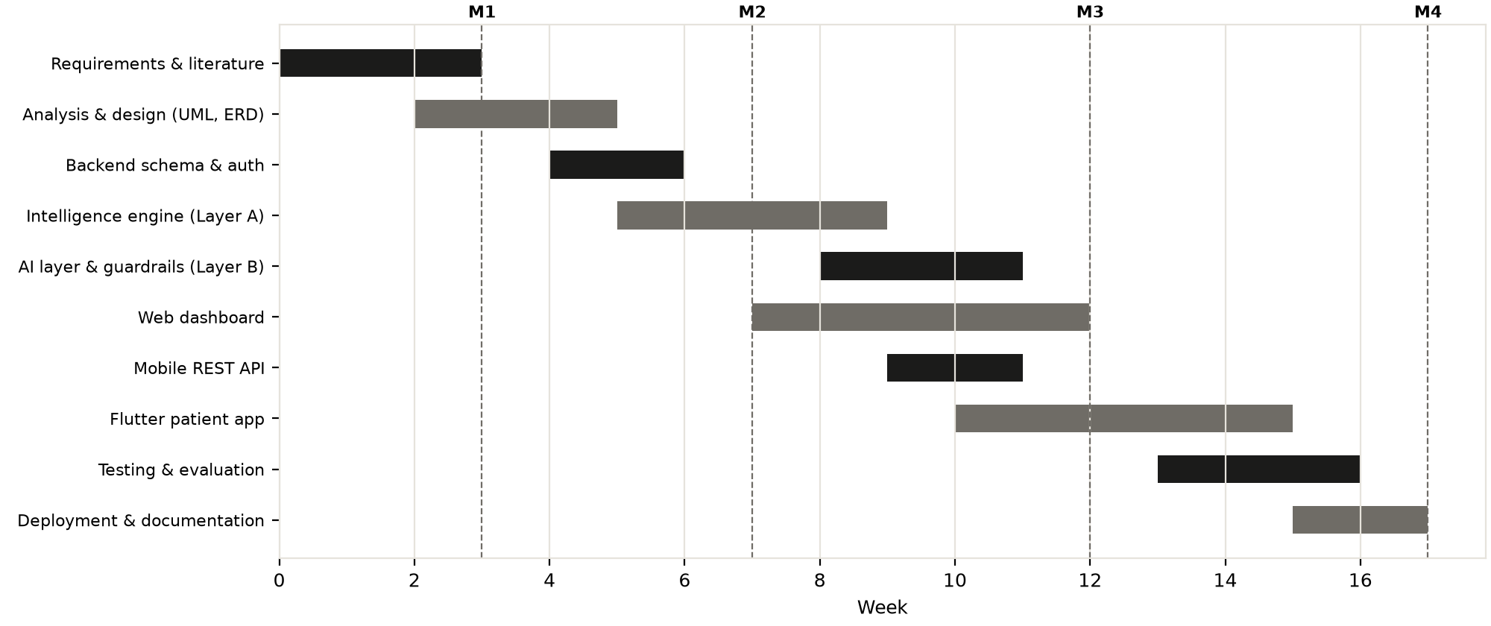
شكل 2: مخطط Gantt لخطة المشروع والمعالم الرئيسية M1–M4
جدول 5: المعالم الرئيسية وتوزيع المهام
المعلم | الأسبوع | المخرجات
M1 | 3 | وثيقة المتطلبات، الدراسة المرجعية، تحليل الفجوات
M2 | 7 | مخططات UML وERD، المخطط والنماذج، المحرك التحليلي الأولي ومقيّمه
M3 | 12 | طبقة الذكاء الاصطناعي، لوحة الأطباء والإدارة، واجهة REST، التقارير
M4 | 17 | تطبيق Flutter، العمل دون اتصال، 37 اختباراً آلياً، النشر على spu.gnolexai.com، التوثيق

الفصل الرابع

الدراسة التحليلية والتصميمية

الفصل الرابع – الدراسة التحليلية والتصميمية

4.1 المعمارية
يعتمد النظام معمارية خادم-عميل متعددة الطبقات: عميلان (تطبيق المريض ولوحة الويب) يتصلان عبر HTTPS بخادم Laravel يضم وحدات: واجهة REST، متحكمات الويب، المحرك التحليلي (الطبقة A)، طبقة الذكاء الاصطناعي (الطبقة B)، ووحدة التقارير. يتصل الخادم بقاعدة البيانات وبخدمة OpenAI عبر بيانات مجهولة الهوية فقط.
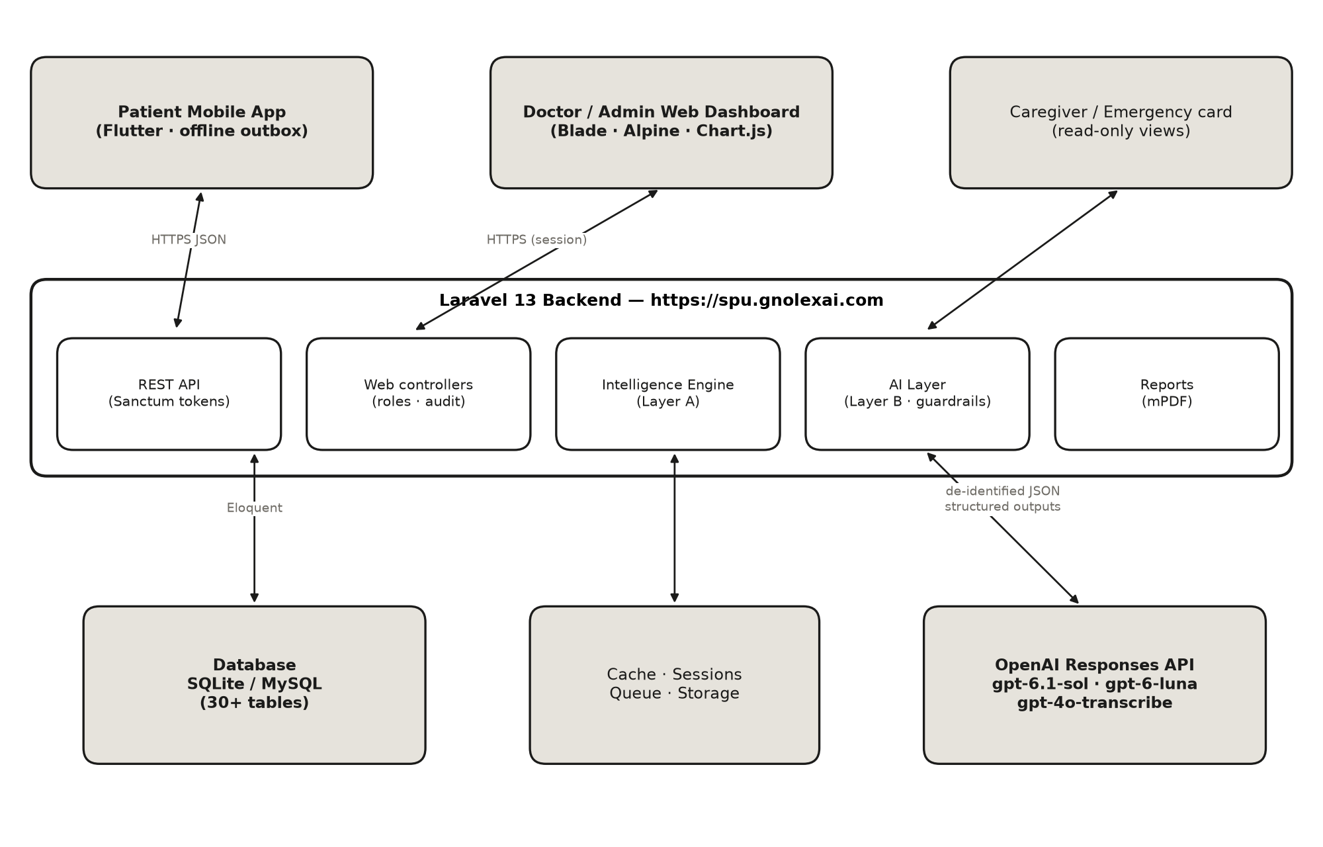
شكل 3: المعمارية عالية المستوى للنظام وتدفق البيانات
الرمز | الدلالة
مستطيل رمادي | مكوّن مستقل (عميل، قاعدة بيانات، خدمة خارجية)
مستطيل أبيض داخل الخادم | وحدة داخلية في Laravel
سهم ثنائي | تبادل بيانات في الاتجاهين مع البروتوكول

4.2 مخطط حالات الاستخدام Use Case Diagram
يتضمن النظام ثلاثة ممثلين رئيسيين: المريض (التسجيل، النوبات، الرؤى، المساعد، التقارير، الخصوصية)، الطبيب (الفرز، مساحة عمل المريض، الملاحظات، التنبيهات، الإحاطة)، والمنسّق/المدير (التحليلات، المحتوى، المستخدمين، التدقيق، الذكاء الاصطناعي). للمنسّق صلاحية قراءة فقط للسجلات السريرية.
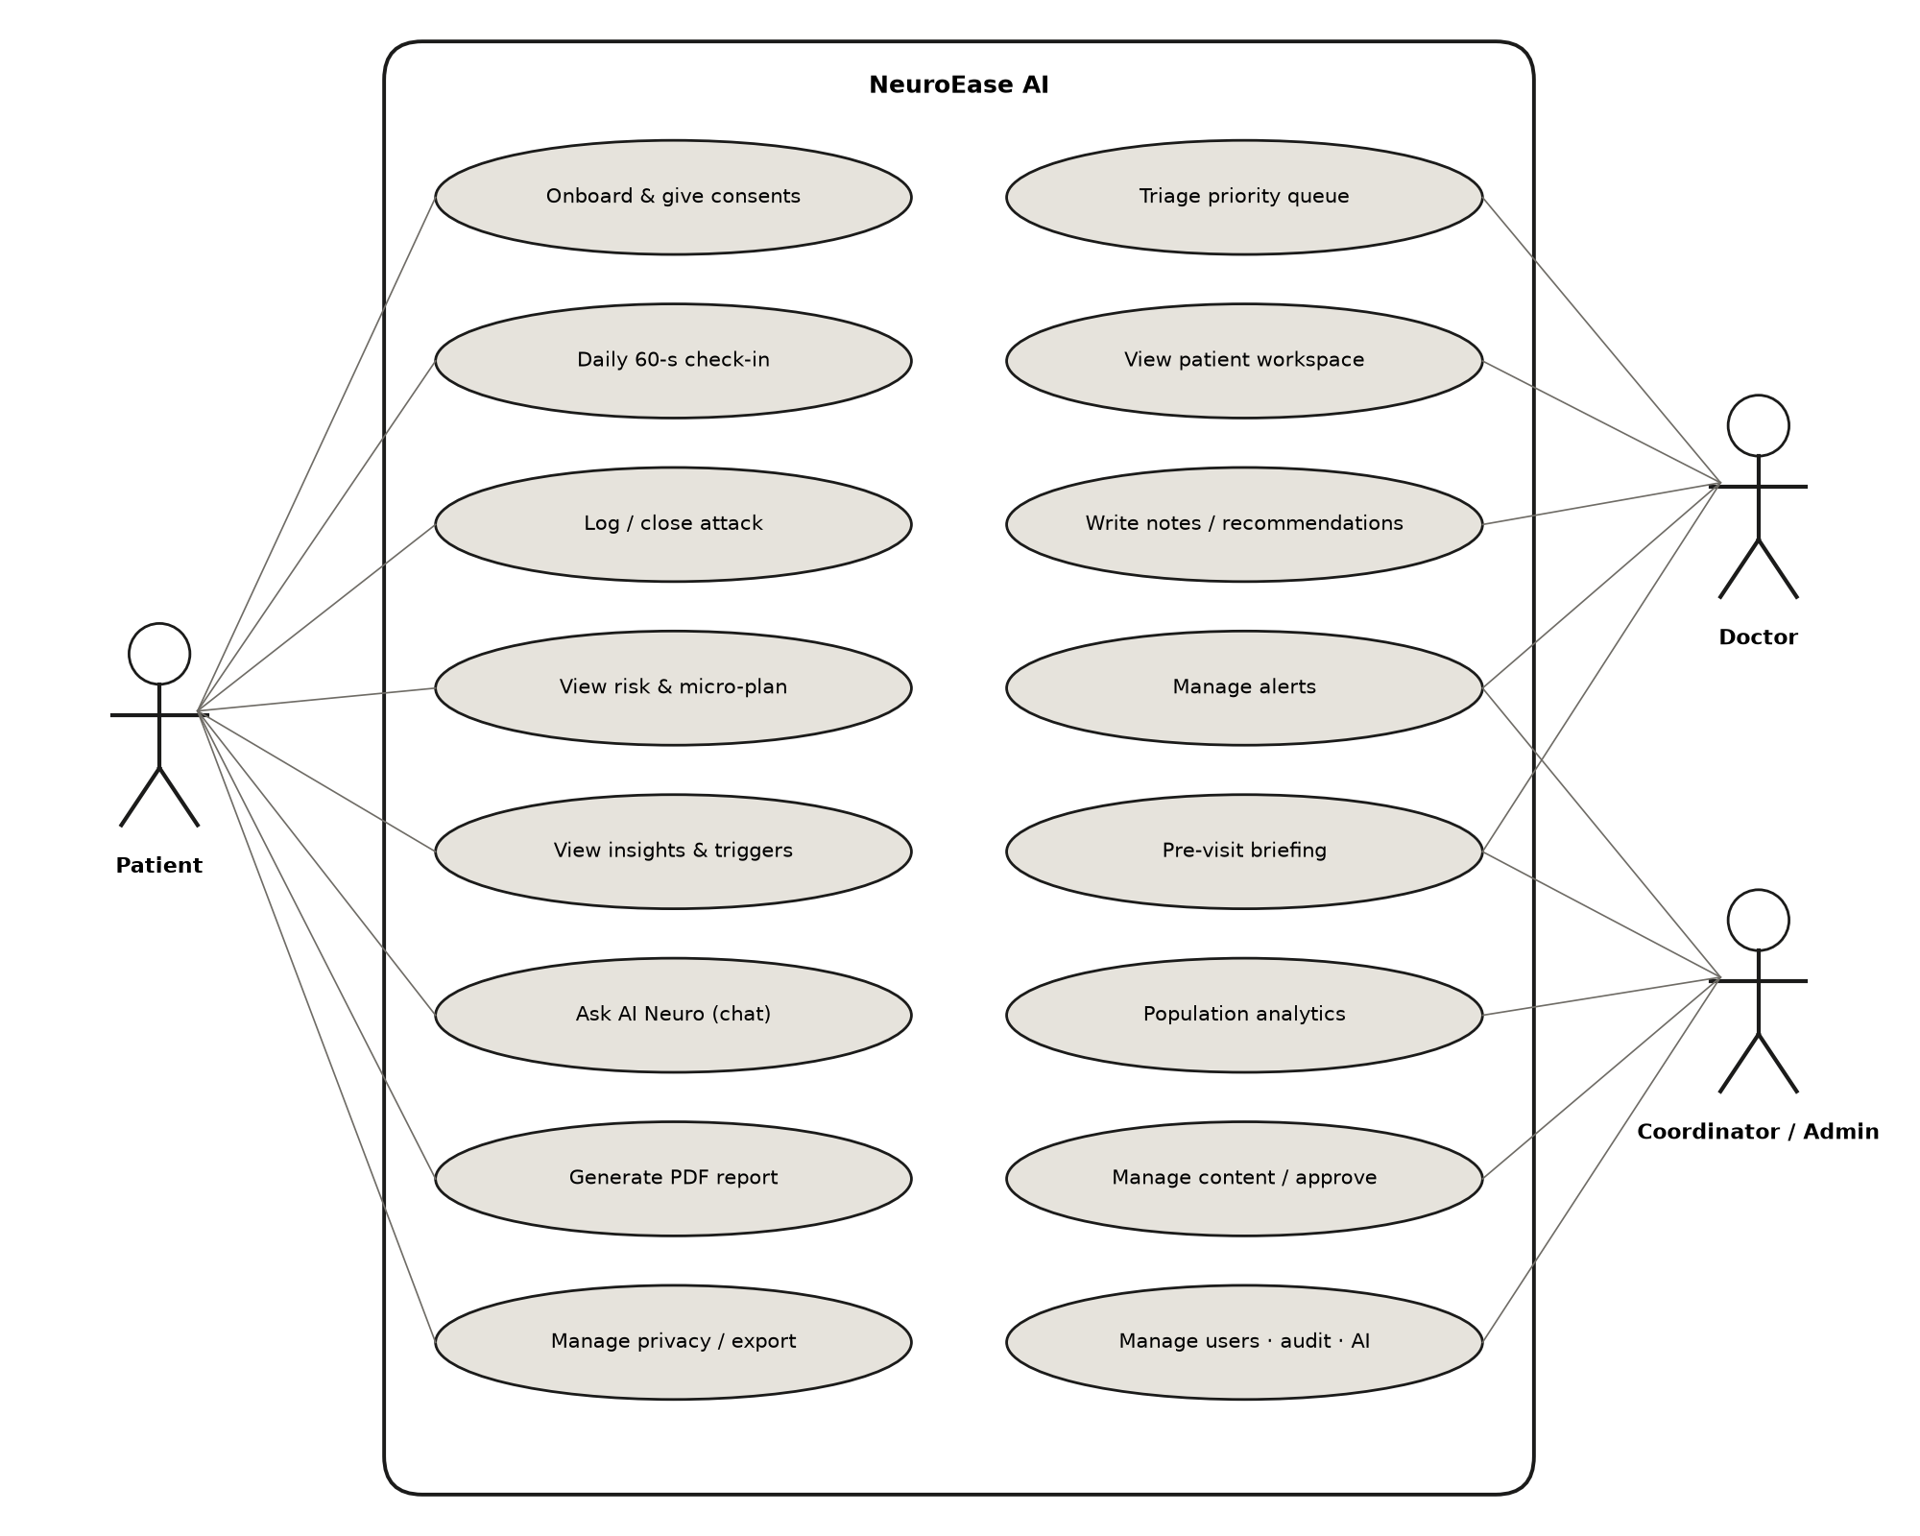
شكل 4: مخطط حالات الاستخدام
الرمز | الدلالة
شكل بشري | ممثل (Actor)
قطع ناقص | حالة استخدام
خط | ارتباط الممثل بحالة الاستخدام
الإطار | حدود النظام

4.3 مخطط النشاط Activity Diagram
يوضح المخطط نشاط التسجيل اليومي — قلب التطبيق — بما فيه التكيّف مع «اليوم الصعب»، والحفظ دون اتصال، وفحص علامات الخطر، ثم عرض التحليل الفوري.
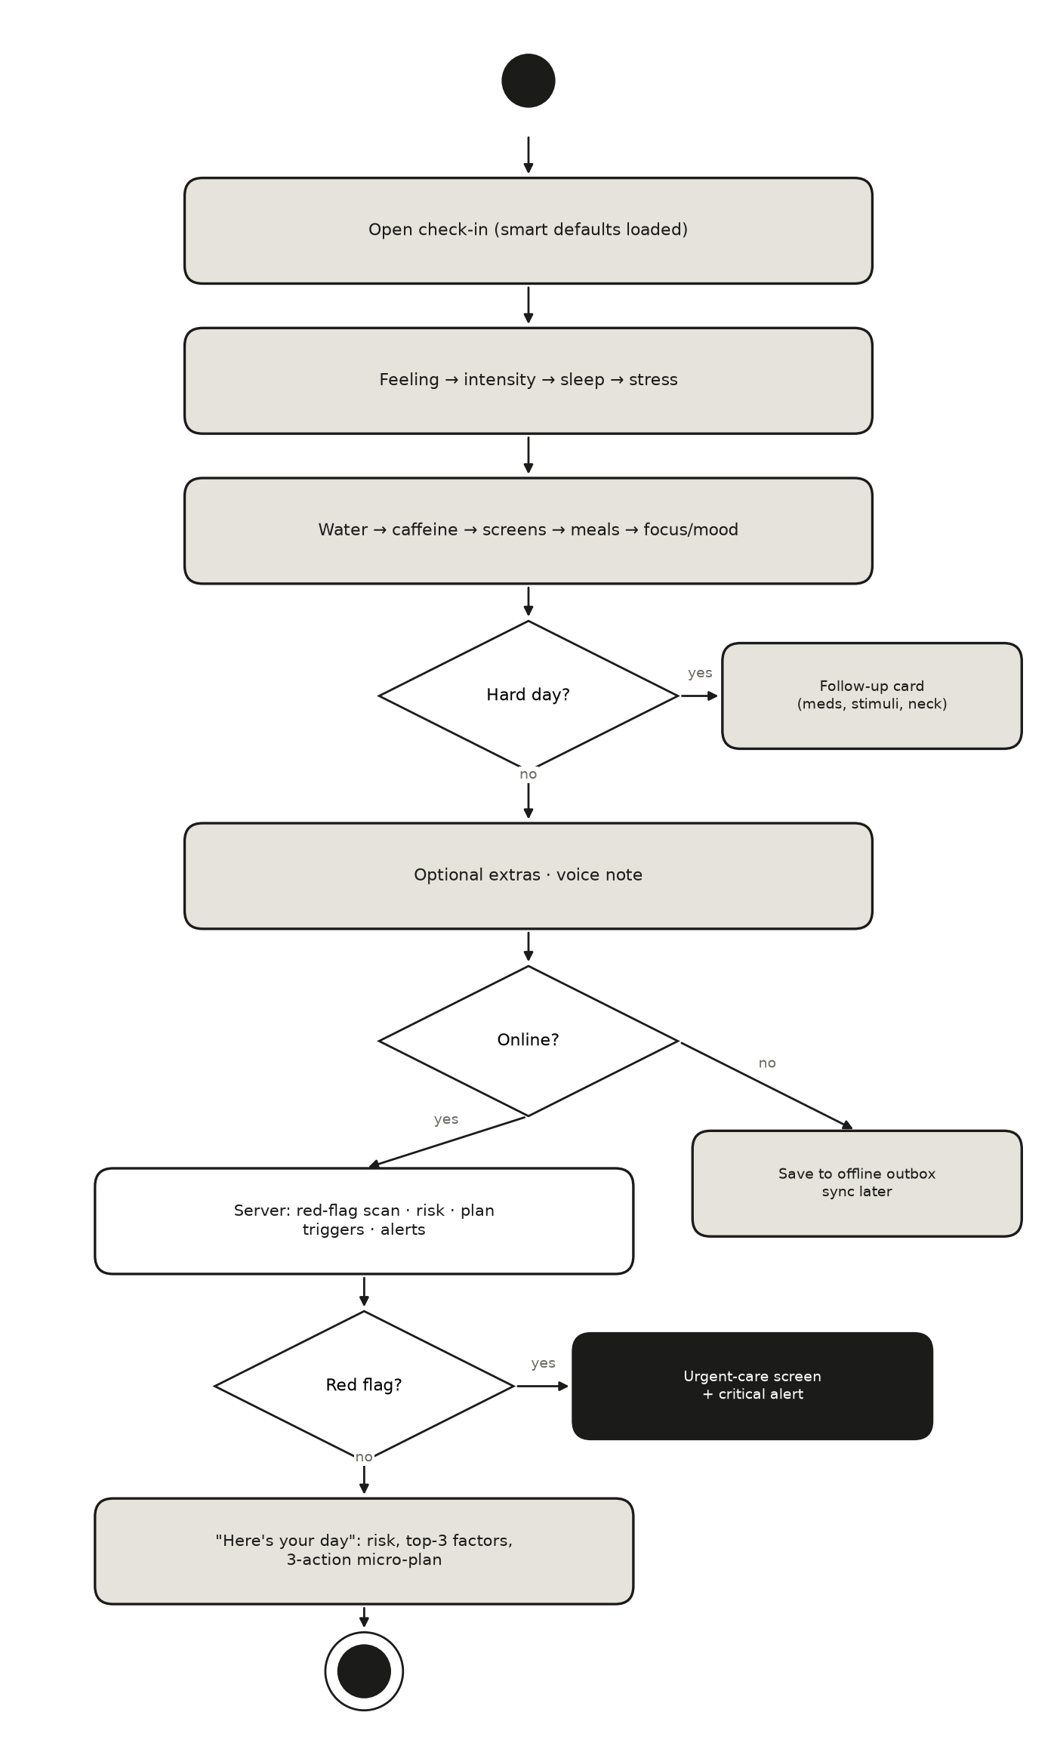
شكل 5: مخطط النشاط لعملية التسجيل اليومي
الرمز | الدلالة
دائرة سوداء | بداية النشاط
دائرة مزدوجة | نهاية النشاط
معيّن | نقطة قرار
مستطيل أسود | مسار الطوارئ (علامة خطر)

4.4 مخطط التتابع Sequence Diagram
يبيّن المخطط تسلسل الرسائل عند إرسال التسجيل اليومي: يرسل التطبيق الطلب، يفحص الخادم الملاحظات بحثاً عن علامات الخطر ويستخرج الحقول، يحفظ التسجيل، ثم يستدعي EngineService لحساب الخطر وبناء الخطة وتحديث التنبيهات، ويعيد التحليل للمريض.
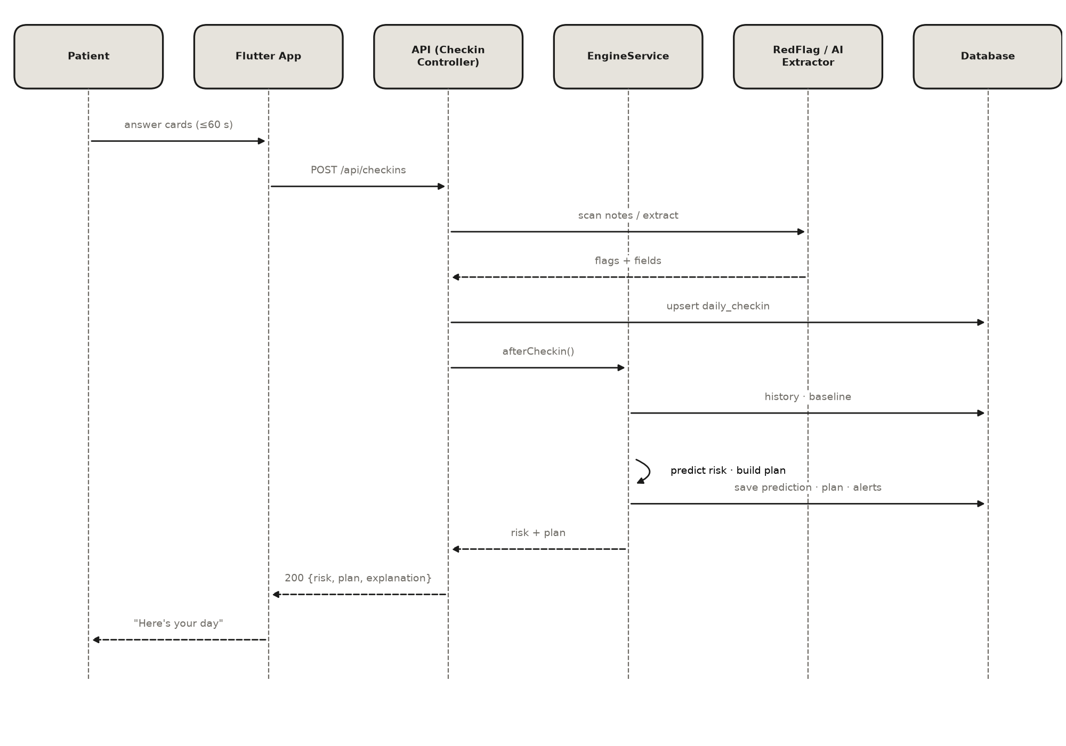
شكل 6: مخطط التتابع لإرسال التسجيل اليومي
الرمز | الدلالة
مستطيل علوي | مشارك (كائن/مكوّن)
خط متقطع عمودي | خط حياة المشارك
سهم مستمر | رسالة طلب
سهم متقطع | رسالة رد

4.5 مخطط الأصناف Class Diagram
يعرض المخطط الأصناف الأساسية: نماذج البيانات (User, Patient, DailyCheckin, Attack, Consent, RiskPrediction, TriggerInsight, Alert) وخدمات المنطق (RiskEngine, TriggerAnalyzer, AssistantService, SafetyGuard).
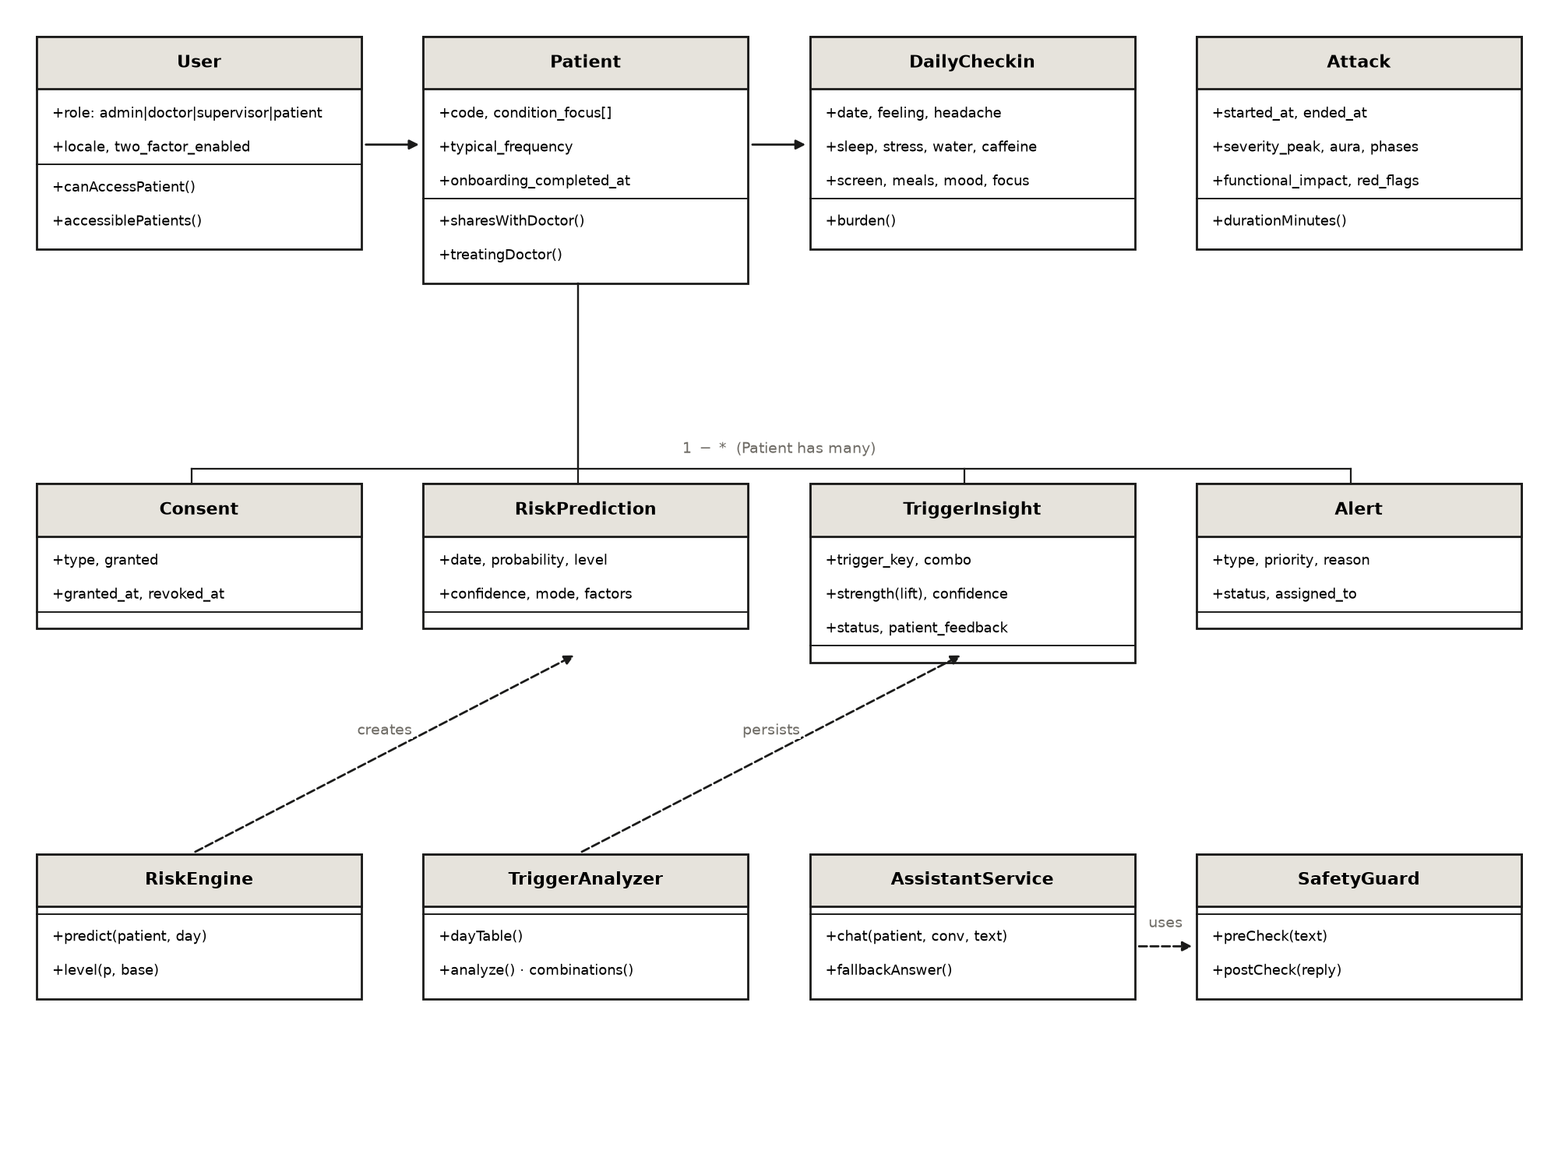
شكل 7: مخطط الأصناف الأساسية
الرمز | الدلالة
مستطيل بثلاثة أقسام | صنف: الاسم، الخصائص، العمليات
سهم مستمر | ارتباط/ملكية
خط تجميع | علاقة واحد إلى متعدد
سهم متقطع | اعتماد (إنشاء/استخدام)

4.6 مخطط المكونات Component Diagram
يوزّع المخطط المكونات البرمجية على أربع مجموعات: تطبيق Flutter، خادم Laravel، المحرك التحليلي، والذكاء الاصطناعي والتقارير، مع واجهات الاتصال بينها.
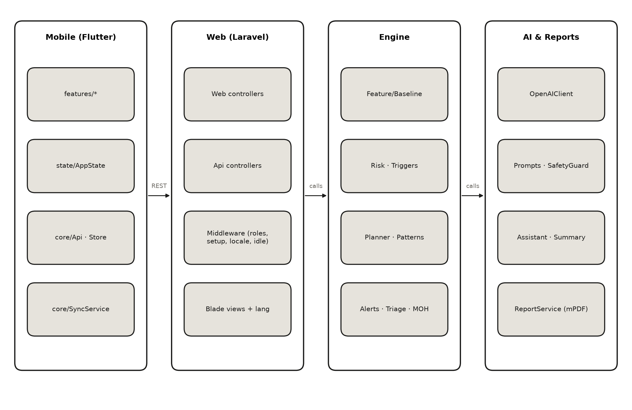
شكل 8: مخطط المكونات
الرمز | الدلالة
إطار | مجموعة مكونات (حزمة)
مستطيل رمادي | مكوّن برمجي
سهم | اعتماد أو استدعاء

4.7 مخطط علاقات الكيانات ERD
تتمحور قاعدة البيانات حول جدول patients المرتبط بعلاقة واحد-لواحد مع users، وبعلاقات واحد-لمتعدد مع جداول التسجيلات والنوبات والأدوية والتوقعات والمحفزات والتنبيهات والمواعيد، وبعلاقة متعدد-لمتعدد مع الأطباء عبر doctor_patient. يضم المخطط الكامل أكثر من 30 جدولاً.
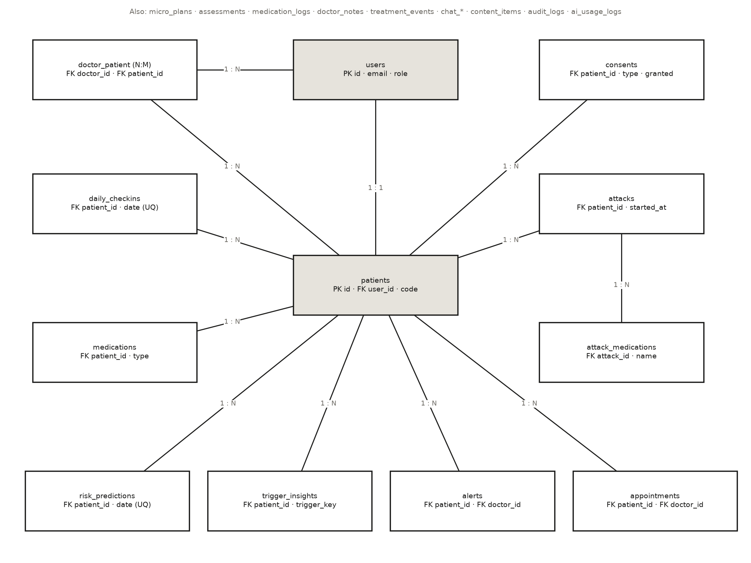
شكل 9: مخطط علاقات الكيانات (ERD) المبسّط
الرمز | الدلالة
مستطيل | كيان (جدول)
PK / FK | مفتاح أساسي / مفتاح أجنبي
UQ | قيد تفرّد
1 : N | علاقة واحد إلى متعدد

4.8 مخطط الواجهات Sitemap
يوضح المخطط بنية التنقل في تطبيق المريض (شريط سفلي بخمسة تبويبات) وأقسام لوحة الويب.
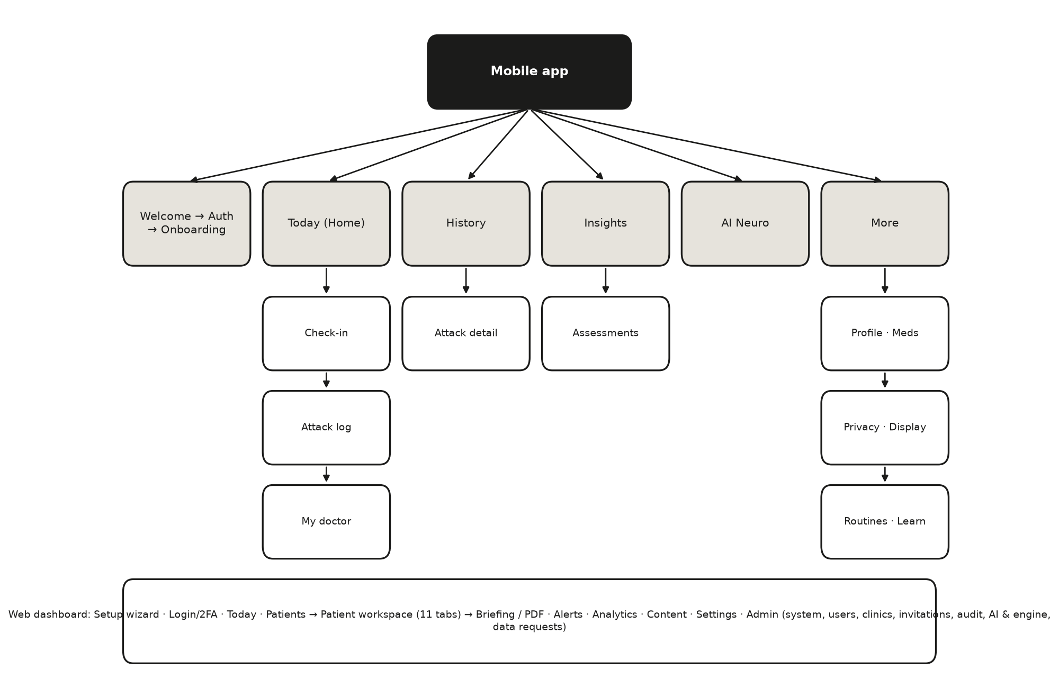
شكل 10: مخطط الواجهات (Sitemap)
الرمز | الدلالة
مستطيل أسود | الجذر
مستطيل رمادي | تبويب رئيسي
مستطيل أبيض | شاشة فرعية

4.9 لائحة الاختبارات الأولية: إختبارات الوحدات
حُددت اختبارات الوحدات الأولية التالية قبل التنفيذ لضمان صحة الوحدات الحرجة:
جدول 6: لائحة اختبارات الوحدات الأولية
الرقم | الوحدة | الاختبار | النتيجة المتوقعة
UT-01 | RedFlagDetector | 20 عبارة خطر بالعربية العامية والإنجليزية | كشف جميع العبارات
UT-02 | RedFlagDetector | 5 عبارات عادية | لا كشف خاطئ
UT-03 | SafetyGuard | رصد الضيق النفسي وإيذاء النفس | distress = true
UT-04 | SafetyGuard | مخرجات تشخيص/جرعات/مخالفة الطبيب | استبدال الرد بنص آمن
UT-05 | AssessmentScorer | تصحيح HIT-6 وMIDAS وPSS-4 العكسي | درجات ونطاقات صحيحة
UT-06 | TriggerAnalyzer | استرجاع محفزات شخصية خفية | ظهور المحفز الحقيقي ضمن أعلى 5
UT-07 | RiskEngine | البداية الباردة | mode = prior مع إفصاح
UT-08 | MicroPlanner | بناء خطة اليوم | 3 إجراءات بالضبط
UT-09 | OpenAIClient | شكل الطلب وانقطاع الخدمة | JSON Schema صارم، تسجيل الخطأ
UT-10 | NoteExtractor | استخراج من ملاحظة عربية | محفزات وأطعمة وأدوية صحيحة

4.10 تصميم الذكاء الاصطناعي والخوارزميات إن وجدت
يعتمد تصميم الذكاء الاصطناعي على مبدأ «لا أرقام من النموذج اللغوي»: تُحسب جميع الاحتمالات والمحفزات حتمياً، ويقتصر دور النموذج اللغوي على الشرح والمحادثة والتلخيص.

4.10.1 الطبقة A: محرك التحليل والتنبؤ
• خط الأساس الشخصي: المتوسط والانحراف المعياري لكل عامل يومي لكل مريض، لقياس الانحراف عن معدله الخاص.
• استخراج الخصائص: تحويل كل يوم إلى نحو 25 إشارة (قلة النوم، توتر متراكم 3 أيام، كافيين متأخر، انقطاع الكافيين، وجبة فائتة…) مع إشارات متأخرة زمنياً.
• تحليل المحفزات: حساب P(نوبة|عامل) مقابل P(نوبة|عدم العامل) مع تنعيم لابلاس، الرفع، نسبة الأرجحية، الثقة، واكتشاف التركيبات الثنائية.
• نموذج الخطر: logit(p) = base + Σ w·flag، حيث base معدل شخصي مقلّص نحو قيمة سريرية مسبقة، وw مزيج من وزن سريري ووزن شخصي تزداد حصته مع البيانات (prior → blended → personal).
• الخطة المصغّرة: اختيار 3 إجراءات من قائمة حسب عوامل اليوم والمحفزات المؤكدة والأثر المقاس لكل إجراء على عبء اليوم التالي.

4.10.2 الطبقة B: الذكاء الاصطناعي اللغوي
• اختيار النماذج: gpt-6.1-sol للاستدلال السريري والمحادثة والملخصات (أداء قريب من الأقوى بتكلفة أقل ودعم جيد للعربية)، gpt-6-luna للمهام السريعة، gpt-4o-transcribe للصوت؛ قابلة للتغيير من ملف الإعداد.
• المخرجات المهيكلة: JSON Schema صارم لكل مهمة يفصل «ما تُظهره بياناتك» عن «معلومات عامة».
• ضوابط الأمان: فحص حتمي قبل النموذج (علامات الخطر، الضيق النفسي) وبعده (التشخيص، الجرعات، مخالفة الطبيب) مع استبدال الرد.
• الخصوصية: إرسال الحد الأدنى من البيانات مجهولة الهوية، store=false، حد يومي، تسجيل الاستخدام.

4.11 مصفوفة تتبع المتطلبات
تربط المصفوفة كل متطلب وظيفي بعناصر التصميم المقابلة:
جدول 7: مصفوفة تتبع المتطلبات (مرحلة التصميم)
المتطلب | عنصر التصميم | المخطط المرجعي
FR-01 | SetupController, EnsureSetupComplete | المكونات، الواجهات
FR-02/03 | AuthController, ProfileController, Consent, Invitation | حالات الاستخدام، ERD
FR-04/05/06 | CheckinController, EngineService, RiskEngine, MicroPlanner | النشاط، التتابع، الأصناف
FR-07/08 | AttackController, RedFlagDetector, AlertEngine | الأصناف، ERD
FR-09/10 | PatternAnalyzer, TriggerAnalyzer, InsightsController | الأصناف
FR-11 | AssistantService, SafetyGuard, OpenAIClient | المعمارية، الأصناف
FR-12/13 | AssessmentScorer, ReportService | المكونات
FR-14..18 | Dashboard/Patient/Alert/Analytics/Content/Admin controllers | حالات الاستخدام، الواجهات

الفصل الخامس

التنفيذ

الفصل الخامس- التنفيذ

5.1 بيئة التنفيذ
جدول 8: بيئة التنفيذ والتقنيات المستخدمة
العنصر | التقنية / الإصدار
لغة وإطار الخادم | PHP 8.3، Laravel 13، Laravel Sanctum
واجهة الويب | Blade، Tailwind CSS v4، Alpine.js، Chart.js، Vite
تطبيق الموبايل | Flutter 3.44 / Dart 3.12، Provider، go_router، Dio، fl_chart
قاعدة البيانات | SQLite (تطوير) / MySQL (إنتاج)
التقارير | mPDF مع دعم تشكيل العربية
الذكاء الاصطناعي | OpenAI Responses API: gpt-6.1-sol, gpt-6-luna, gpt-4o-transcribe
بيئة التطوير | Windows، WAMP، Android SDK، Chrome
الإنتاج | https://spu.gnolexai.com

5.2 بنية المشروع البرمجية
يتكون المشروع من مجلدين رئيسيين:
• web_Neuro: app/Services/Engine (المحرك)، app/Services/AI (الذكاء الاصطناعي)، app/Services/Reports، app/Http/Controllers/{Web,Api}، resources/views، lang/{ar,en}، database/migrations وseeders، tests/Feature، config/neuroease.php.
• mob_Neuro: lib/core (الثيم، الترجمة، واجهة البرمجة، التخزين، المزامنة)، lib/state (حالة التطبيق)، lib/widgets (مكونات التصميم)، lib/features (الشاشات حسب الميزة).
• docs: AI_DESIGN.md، CLINICAL_REVIEW.md، ومولّد هذا التقرير.

5.3 تنفيذ الوحدات

5.3.1 الإعداد الأول والمصادقة
عند عدم وجود مدير، توجّه وسيطة EnsureSetupComplete كل الطلبات إلى معالج بثلاث خطوات (المدير، العيادة، الخيارات). المصادقة بالجلسات للويب مع تحقق بخطوتين اختياري وتسجيل خروج عند الخمول، وبرموز Sanctum للموبايل.

5.3.2 تطبيق المريض
ترحيب بأربع شاشات، موافقات منفصلة، ملف أولي، ربط الطبيب، تذكيرات وتوقعات صادقة لفترة التعلم.
شاشة اليوم: بطاقة الخطر بمقاطع ممتلئة ونص بدل الألوان، زر التسجيل، زر «عندي نوبة الآن»، الخطة المصغّرة، السلسلة وتقدم التعلم.
التسجيل اليومي ببطاقات وتقدم آلي واهتزاز لمسي وقيم افتراضية ذكية وأسئلة متابعة في الأيام الصعبة وإملاء صوتي، ويعمل دون اتصال عبر صندوق صادر يُزامَن عبر /api/sync.
تدفق النوبة مع عرض وضع التحفيز المنخفض ومؤقت وأسئلة فحص الخطر، ثم روتين مهدّئ، وإغلاق لاحق.

5.3.3 لوحة الطبيب والإدارة
قائمة أولوية مرتبة بالأسباب، قائمة مرضى بخطوط مصغرة، مساحة عمل بـ11 تبويباً، إحاطة قبل الزيارة، تنبيهات قابلة للإدارة، تحليلات مجموعة مع أحجام العينات، إدارة محتوى مع اعتماد، وأقسام الإدارة والتدقيق ومراقبة الذكاء الاصطناعي.

5.3.4 المحرك والذكاء الاصطناعي
EngineService ينسق ما بعد كل تسجيل أو نوبة: سجلات الأدوية، التنبؤ، الخطة، تحديث المحفزات، التنبيهات، ووسم نتائج التوقعات السابقة للمعايرة الشخصية. AssistantService ينفذ: فحص مسبق ← استدعاء النموذج المؤرض ← فحص لاحق ← بديل حتمي عند الفشل.

5.4 التكامل وواجهات البرمجة
يوفر الخادم واجهة REST محمية برموز Sanctum ومحدودة المعدل، أبرز نقاطها:
جدول 9: أبرز نقاط واجهة برمجة التطبيقات
النقطة | الطريقة | الوظيفة
/api/auth/register, /login | POST | إنشاء حساب وتسجيل الدخول
/api/home | GET | بيانات شاشة اليوم (الخطر، الخطة، السلسلة…)
/api/checkins | POST | حفظ التسجيل وإرجاع التحليل الفوري
/api/attacks | POST/PATCH | بدء النوبة وإغلاقها مع فحص الخطر
/api/insights | GET | المحفزات والأنماط والاتجاهات
/api/chat | POST | المساعد AI Neuro
/api/care/report | GET | تقرير PDF
/api/sync | POST | مزامنة دفعة السجلات دون اتصال
/api/consents, /export, /account | PUT/GET/DELETE | الخصوصية والتصدير والحذف

5.5 تحديث مصفوفة تتبع المتطلبات
جدول 10: مصفوفة تتبع المتطلبات (مرحلة التنفيذ)
المتطلب | الوحدة المنفذة | الحالة
FR-01 | SetupController + setup/index.blade.php | منفذ
FR-02/03 | Api/AuthController, ProfileController, onboarding_screens.dart | منفذ
FR-04/05/06 | Api/CheckinController, checkin_screen.dart, EngineService | منفذ
FR-07/08 | Api/AttackController, attack_screen.dart, RedFlagDetector | منفذ
FR-09/10 | history_screen.dart, insights_screen.dart, InsightsController | منفذ
FR-11 | ChatController, AssistantService, chat_screen.dart | منفذ
FR-12/13 | assessment_screen.dart, ReportService (mPDF) | منفذ
FR-14..18 | Web/* controllers + views | منفذ

5.6 النشر والتشغيل.
• الخادم: توجيه جذر النطاق spu.gnolexai.com إلى web_Neuro/public، تثبيت الاعتماديات، إعداد ملف .env للإنتاج، ترحيل قاعدة البيانات، ثم إكمال معالج الإعداد الأول.
• الإعدادات الأمنية: الثقة بالوكلاء العكسيين، فرض HTTPS، ملفات تعريف ارتباط آمنة، CORS مقيّد.
• الموبايل: العنوان الافتراضي https://spu.gnolexai.com/api، بناء الإصدار عبر flutter build apk --release (56.5 MB)، مع مرايا Maven احتياطية.

الفصل السادس

الاختبار والتقييم

الفصل السادس- الاختبار والتقييم

6.1 استراتيجية وخطة اختبار التكامل والنظام
اتُّبعت استراتيجية اختبار متعددة المستويات: اختبارات وحدات وتكامل آلية (PHPUnit) على قاعدة بيانات في الذاكرة، اختبار رحلة المريض الكاملة عبر الواجهة البرمجية، اختبار جميع صفحات لوحة الويب آلياً (سكريبت smoke_web) للكشف عن الأخطاء والمفاتيح غير المترجمة، تقييم المحرك على بيانات اصطناعية، وتحليل ثابت لتطبيق Flutter.

6.2 حالات الاختبار ونتائجها
إجمالي النتيجة: 37 اختباراً آلياً ناجحاً (205 تأكيدات) خلال نحو 50 ثانية، وتحليل ثابت لتطبيق Flutter دون أخطاء أو تحذيرات.
جدول 11: حالات الاختبار ونتائجها
الرقم | السيناريو | النتيجة المتوقعة | النتيجة
TC-01 | معالج الإعداد الأول يعمل مرة واحدة فقط | إنشاء المدير ثم منع الوصول للمعالج | ناجح
TC-02 | تسجيل مريض، موافقات، ربط برمز دعوة (ومنع إعادة الاستخدام) | ربط صحيح ورفض الرمز المستخدم | ناجح
TC-03 | تسجيل يومي عربي ليوم صعب | خطر متوسط فأعلى، عوامل، شرح عربي، استخراج المحفزات | ناجح
TC-04 | إعادة الإرسال لنفس اليوم | تحديث دون تكرار | ناجح
TC-05 | بدء نوبة وإغلاقها مع دواء | حالة open ثم closed وسجل دواء | ناجح
TC-06 | نوبة مع ضعف في جهة واحدة | رسالة طوارئ وتنبيه حرج للطبيب | ناجح
TC-07 | سؤال عامي عن آخر نوبة ثم عبارة خطر ثم ضيق نفسي | إجابة مؤرضة، تصعيد، دعم وتنبيه | ناجح
TC-08 | الاستبيانات HIT-6 وMIDAS | 66 (severe) وII_mild | ناجح
TC-09 | التقرير والتصدير والمزامنة | PDF وJSON ونجاح المزامنة | ناجح
TC-10 | إيقاف المشاركة | يرى الطبيب حالة «المشاركة متوقفة» | ناجح
TC-11 | عزل الأدوار | منع المريض من اللوحة والطبيب من مرضى غيره والإدارة | ناجح
TC-12 | جميع صفحات اللوحة (طبيب ومدير) | استجابة 200 دون مفاتيح مفقودة | ناجح

6.3 تقييم الأداء
جدول 12: نتائج تقييم الأداء (بيئة التطوير المحلية)
المقياس | القيمة المقاسة | الهدف
حساب الخطر لمريض (60 يوماً) | ≈ 318 ms | < 1 s
تحديث المحفزات (90 يوماً) | ≈ 794 ms | < 2 s
صفحة اليوم في اللوحة | ≈ 0.6 s | < 2 s
مساحة عمل المريض (مع الملخص) | 1.3 – 5 s | < 6 s
توليد تقرير PDF عربي | ≈ 4.1 – 5.6 s | < 6 s
حجم تطبيق الإصدار | 56.5 MB | —

6.4 تقييم نموذج الذكاء الاصطناعي إن وجد
قُيِّم المحرك على ست شخصيات اصطناعية (شقيقة مع أورا حساسة للنوم والتوتر، شقيقة مرتبطة بالكافيين والوجبات، صداع توتري مرتبط بالشاشات، إرهاق مرتبط بالنوم، توتر وبيئة، شقيقة مزمنة مع فرط أدوية) لكل منها أوزان محفزات خفية معروفة، مع تقييم آخر 30 يوماً لكل شخصية باستخدام بيانات الماضي فقط (180 يوماً مقيّماً).
جدول 13: مقاييس تقييم نموذج التنبؤ وضوابط الأمان
المقياس | القيمة
AUC | 0.657
Brier | 0.2244
Brier المرجعي | 0.2337
Brier skill | +0.04
الحساسية عند 0.3 | 0.731
النوعية عند 0.3 | 0.372
كشف عبارات الخطر | 20 / 20
كشف خاطئ على عبارات عادية | 0 / 5

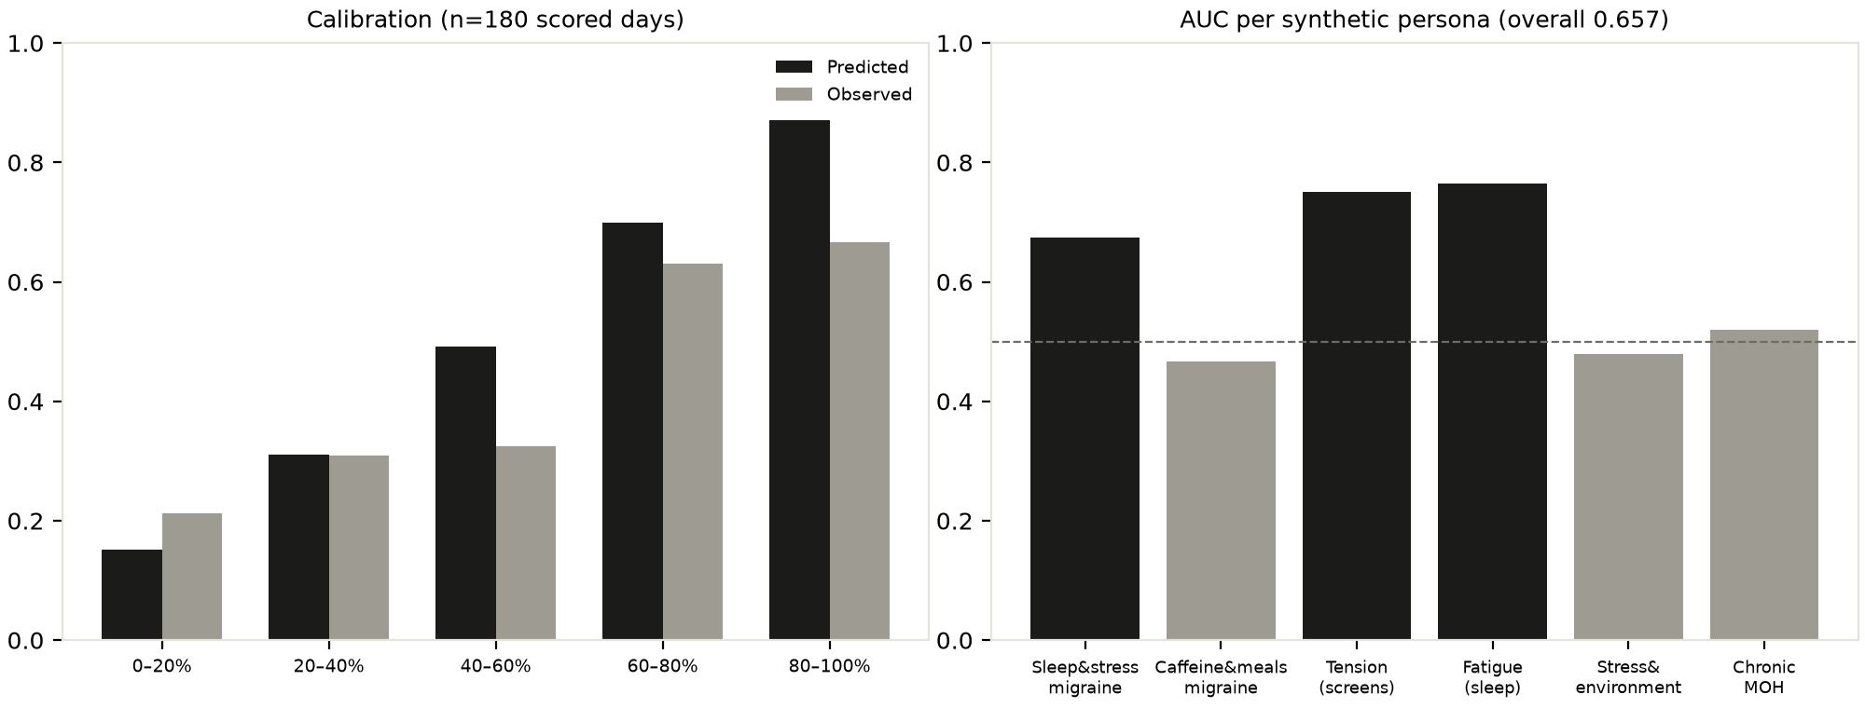
شكل 11: المعايرة وقيم AUC لكل شخصية اصطناعية
الرمز | الدلالة
عمود أسود | الاحتمال المتوقع / AUC ≥ 0.6
عمود رمادي | التكرار الملاحظ / AUC < 0.6
خط متقطع | مستوى الصدفة 0.5

6.5 تحليل النتائج
تُظهر النتائج أن المحرك يميّز الأيام الأعلى خطراً بشكل أفضل من الصدفة، وأن احتمالاته في النطاقات المتوسطة متطابقة تقريباً مع التكرار الملاحظ، مع ميل للمبالغة في الاحتمالات العالية جداً، وهو ما يُعالَج بالإفصاح عن الثقة وتصنيف المستويات نسبةً إلى المعدل الشخصي.
كان الأداء أقوى لدى الشخصيات ذات المحفزات الواضحة والمتكررة (الإرهاق المرتبط بالنوم AUC = 0.764، الصداع التوتري AUC = 0.75) وأضعف لدى الشخصيات ذات المحفزات النادرة أو المعدل الأساسي المرتفع جداً (الشقيقة المزمنة)، وهو سلوك متوقع علمياً. كما استرجع محلل المحفزات المحفزات الخفية الحقيقية (مثل الدورة الشهرية وقلة النوم والتوتر) ضمن الأعلى ترتيباً.
تبقى هذه النتائج على بيانات اصطناعية، ويتطلب التحقق من الدقة الواقعية دراسة على مرضى حقيقيين موافقين، وهو ما تفصح عنه المنصة صراحةً للمستخدمين.

6.6 تحديث مصفوفة تتبع المتطلبات.
جدول 14: مصفوفة تتبع المتطلبات (مرحلة الاختبار)
المتطلب | حالات الاختبار | النتيجة
FR-01 | TC-01 | ناجح
FR-02/03 | TC-02 | ناجح
FR-04/05/06 | TC-03, TC-04, UT-07, UT-08 | ناجح
FR-07/08 | TC-05, TC-06, UT-01..04 | ناجح
FR-09/10 | TC-09, UT-06 | ناجح
FR-11 | TC-07, UT-09, UT-10 | ناجح
FR-12/13 | TC-08, TC-09, UT-05 | ناجح
FR-14..18 | TC-10, TC-11, TC-12 | ناجح

الفصل السابع

الخاتمة والعمل المستقبلي

الفصل السابع-الخاتمة والعمل المستقبلي

7.1 الخاتمة
أنجز المشروع منصة NeuroEase AI متكاملة من ثلاثة أجزاء: تطبيق موبايل للمريض، لوحة ويب للأطباء والإدارة، ومحرك ذكاء هجين. تحققت الأهداف: التسجيل اليومي باللمس فقط مع عمل دون اتصال (الهدف 1)، تنبؤ يومي مفسَّر مع ثقة ونمط تعلم وتمييز ومعايرة أفضل من المرجع (الهدف 2)، محفزات شخصية وتركيبات مع الدليل (الهدف 3)، كشف علامات الخطر بنسبة 20/20 مع تنبيه الطبيب (الهدف 4)، لوحة طبيب بفرز ذكي وملخص وتقارير (الهدف 5)، ومساعد مؤرض بضوابط أمان (الهدف 6).
• القيود: تقييم الدقة على بيانات اصطناعية فقط، الاعتماد على إدخال المريض الذاتي، الحاجة لمراجعة سريرية من طبيب أعصاب قبل الاستخدام الفعلي، وعدم تفعيل الإشعارات المحلية في الإصدار الحالي بسبب قيود بيئة البناء.

7.2 العمل المستقبلي.
• دراسة سريرية على مرضى حقيقيين موافقين لتقييم الدقة الواقعية ومعايرة القيم المسبقة.
• تفعيل الإشعارات (Push ومحلية) وفق ساعات الهدوء المحفوظة.
• دمج اختياري لبيانات الطقس والضغط الجوي بموافقة الموقع.
• نماذج تعلم آلي أكثر تقدماً (Mixed-effects / Gradient Boosting) مع الحفاظ على قابلية التفسير.
• تكامل مع أنظمة السجلات الطبية الإلكترونية عبر معيار FHIR.
• دعم لهجات عربية إضافية في كشف الأعراض واختبارات قبول مع المستخدمين.

المراجع
المراجع الإنجليزية (بأسلوب IEEE، مرتبة أبجدياً):
[1] D. W. Dodick, “Migraine,” The Lancet, vol. 391, no. 10127, pp. 1315–1330, 2018.
[2] GBD 2016 Headache Collaborators, “Global, regional, and national burden of migraine and tension-type headache, 1990–2016,” The Lancet Neurology, vol. 17, no. 11, pp. 954–976, 2018.
[3] Headache Classification Committee of the International Headache Society, “The International Classification of Headache Disorders, 3rd edition,” Cephalalgia, vol. 38, no. 1, pp. 1–211, 2018.
[4] T. T. Houle et al., “Forecasting individual headache attacks using perceived stress: development of a multivariable prediction model for persons with episodic migraine,” Headache, vol. 57, no. 7, pp. 1041–1050, 2017.
[5] M. Kosinski et al., “A six-item short-form survey for measuring headache impact: the HIT-6,” Quality of Life Research, vol. 12, no. 8, pp. 963–974, 2003.
[6] K. Kroenke, R. L. Spitzer and J. B. W. Williams, “The Patient Health Questionnaire-2: validity of a two-item depression screener,” Medical Care, vol. 41, no. 11, pp. 1284–1292, 2003.
[7] OpenAI, “Models” and “Structured Outputs” — OpenAI API documentation. [Online]. Available: https://developers.openai.com/api/docs. Accessed: Oct. 2026.
[8] S. Cohen, T. Kamarck and R. Mermelstein, “A global measure of perceived stress,” Journal of Health and Social Behavior, vol. 24, no. 4, pp. 385–396, 1983.
[9] F. Peris et al., “Towards improved migraine management: determining potential trigger factors in individual patients,” Cephalalgia, vol. 37, no. 5, pp. 452–463, 2017.
[10] A. Stubberud et al., “Forecasting migraine with machine learning based on mobile phone diary and wearable data,” Cephalalgia, vol. 43, no. 5, 2023.
[11] W. F. Stewart et al., “Development and testing of the Migraine Disability Assessment (MIDAS) Questionnaire to assess headache-related disability,” Neurology, vol. 56, suppl. 1, pp. S20–S28, 2001.
[12] Laravel, “Laravel 13 Documentation.” [Online]. Available: https://laravel.com/docs. Accessed: Oct. 2026.
[13] Flutter, “Flutter Documentation.” [Online]. Available: https://docs.flutter.dev. Accessed: Oct. 2026.

الملحق أ

أ.1 دليل التشغيل
الخادم: composer install، npm install && npm run build، نسخ .env، php artisan key:generate، php artisan migrate، ثم فتح العنوان لإكمال معالج الإعداد الأول.
الموبايل: flutter pub get ثم flutter run، أو flutter build apk --release (يتصل افتراضياً بـ https://spu.gnolexai.com/api).
الحسابات التجريبية (عند تحميل البيانات التجريبية): doctor@demo.neuroease.local وكلمة المرور Demo@12345، ورموز الدعوة DEMO-LINA وDEMO-OMAR.

أ.2 قائمة المراجعة السريرية
يجب أن يراجع طبيب أعصاب مرخّص جميع الصياغات الطبية ونطاقات درجات الاستبيانات وأوزان المحفزات المسبقة وعتبات التنبيهات وقواعد كشف علامات الخطر ونصوص الدعم النفسي قبل استخدام المنصة مع مرضى حقيقيين (docs/CLINICAL_REVIEW.md).

أ.3 عتبات التنبيهات الافتراضية
جدول 15: عتبات التنبيهات والمحرك الافتراضية
العتبة | القيمة الافتراضية | الوصف
أيام المسكنات الحادة | 10 / 30 يوماً | نمط فرط استخدام محتمل
عدم النشاط | 5 أيام | لا تسجيل يومي
ارتفاع التكرار | ×1.8 | آخر 14 يوماً مقابل السابقة
الخروج عن خط الأساس | z ≥ 2 | شدة النوبة مقارنة بالتاريخ
فترة التعلم | 21 يوماً | قبل التخصيص الكامل

لائحـة المصطلحات

جدول 16: لائحة المصطلحات
الترجمة | المصطلح
الأورا: أعراض عصبية مؤقتة تسبق الصداع أو ترافقه | Aura
البادرة: علامات مبكرة قبل النوبة | Prodrome
ما بعد النوبة: مرحلة التعب والضباب الذهني | Postdrome
المحفز: عامل يرفع احتمال النوبة | Trigger
الرفع: نسبة احتمال النوبة مع العامل إلى احتمالها بدونه | Lift
خط الأساس الشخصي | Baseline
المعايرة: تطابق الاحتمالات المتوقعة مع الملاحظة | Calibration
درجة براير لجودة الاحتمالات | Brier Score
البداية الباردة: فترة نقص البيانات | Cold Start
ضوابط الأمان | Guardrails
المخرجات المهيكلة | Structured Outputs
علامة خطر تستدعي رعاية عاجلة | Red Flag
الفرز حسب الأولوية السريرية | Triage
وضع التحفيز المنخفض | Low-Stimulation Mode
صندوق الإرسال دون اتصال | Offline Outbox
الأثر الوظيفي | Functional Impact

